PROPOSAL SKRIPSI
SISTEM INFORMASI PENYEWAAN ALAT OUTDOOR BERBASIS WEB (STUDI KASUS : BLNTRK OUTDOOR)



Diajukan oleh:
Muhammad Rafly Destian
D1A230056

PROGRAM STUDI SISTEM INFORMASI
FAKULTAS ILMU KOMPUTER
UNIVERSITAS SUBANG
2026

HALAMAN PERNYATAAN
Saya yang bertanda tangan di bawah ini:
Nama : Muhammad Rafly Destian
NPM : D1A230056
Program Studi : Sistem Informasi
Menyatakan bahwa Skripsi saya yang berjudul “SISTEM INFORMASI PENYEWAAN ALAT OUTDOOR BERBASIS WEB (STUDI KASUS : BLNTRK OUTDOOR)” adalah benar hasil karya saya sendiri. Skripsi ini adalah asli dan belum pernah diajukan untuk memperoleh gelar akademik di suatu perguruan tinggi, dan sepanjang pengetahuan saya juga tidak terdapat karya atau pendapat yang pernah ditulis atau diterbitkan oleh orang lain, kecuali secara tertulis diacu dalam naskah ini dan disebutkan dalam daftar pustaka
Demikian pernyataan ini saya buat dengan sebenarnya. Apabila dikemudian hari ternyata Skripsi ini terbukti melanggar kode etik karya cipta atau merupakan karya yang dikategorikan mengandung unsur plagiarisme, maka saya bersedia menerima sanksi atas perbuatan saya.
Subang, 2026
Yang membuat pernyataan
Muhammad Rafly Destian
NPM.D1A230056

LEMBAR PERSETUJUAN SKRIPSI
SISTEM INFORMASI PENYEWAAN ALAT OUTDOOR BERBASIS WEB (STUDI KASUS : BLNTRK OUTDOOR)

SKRIPSI
PROGRAM STUDI SISTEM INFORMASI
JENJANG STRATA 1

disusun oleh
Muhammad Rafly Destian
D1A230056

Telah Diperiksa dan Disetujui oleh Pembimbing
Subang, 2026

Pembimbing I, | Pembimbing II,
Maya Destriani, M.Kom  NIK/NIP : 0426027803 | Jaja, M.Kom  NIK/NIP.

LEMBAR PENGESAHAN
SISTEM INFORMASI PENYEWAAN ALAT OUTDOOR BERBASIS WEB (STUDI KASUS : BLNTRK OUTDOOR)

SKRIPSI
PROGRAM STUDI SISTEM INFORMASI
JENJANG STRATA 1

disusun oleh
Muhammad Rafly Destian
D1A230056

Telah Diperiksa dan Disetujui oleh Pembimbing
Subang, 2026

Pembimbing I, | Pembimbing II,
Maya Destriani, M.Kom  NIK/NIP : 0426027803 | Jaja, M.Kom  NIK/NIP.

Mengetahui,
Dekan Fakultas Ilmu Komputer

Dr. Tepi Peirisal, S.Sos., M.Si
NIP/NIK : 0410420142

Halaman Persembahan/Ucapan Terima Kasih

Kata Pengantar

Abstrak

Abstract

Daftar Isi

HALAMAN PERNYATAAN i
LEMBAR PERSETUJUAN SKRIPSI ii
LEMBAR PENGESAHAN iii
Halaman Persembahan/Ucapan Terima Kasih iv
Kata Pengantar v
Abstrak vi
Abstract vii
Daftar Isi viii
Daftar Gambar xi
Daftar Tabel xii
Daftar Simbol xiii
Daftar Lampiran xiv
BAB I PENDAHULUAN 1
1.1. Latar Belakang Masalah 1
1.2. Rumusan Masalah 3
1.3. Batasan Masalah 3
1.4. Tujuan Penelitian 4
1.5. Manfaat Penelitian 4
1.6. Waktu dan Lokasi Penelitian 5
1.7. Sistematika Penulisan 5
BAB II TINJAUAN PUSTAKA 7
2.1. Hasil penelitian terdahulu yang relevan 7
2.2. Sistem Informasi 9
2.3. Internet 10
2.4. Bahasa Pemograman 11
2.4.1. HTML (Hypertext Markup Language) 11
2.4.2. PHP (Hypertext Processor) 11
2.4.3. JavaScript 12
2.4.4. CSS (Cascading Style Sheet) 13
2.5. Software 13
2.5.1. Visual Studio Code 13
2.5.2. XAMPP 14
2.6. UML 15
2.6.1. Usecase Diagram 15
2.6.2. Activity Diagram 16
2.6.3. Class Diagram 17
2.6.4. Robustness Diagram 18
2.6.5. Squence Diagram 19
2.7. Framework 20
2.7.1. Laravel 21
2.7.2. Database 21
2.8. Penyewaan 22
2.9. Alat Outdoor 23
2.10. Rational Unified Process (RUP) 24
2.10.1. Pengertian RUP 24
2.10.2. Karakteristik RUP 25
2.10.3. Tahapan RUP 26
2.10.4. Penerapan RUP pada Penelitian 28
BAB III OBJEK DAN METODE PENELITIAN 30
3.1. Objek Penelitian 30
3.1.1. Profil BLNTRK OUTDOOR 30
3.1.2. Visi dan Misi BLNTRK OUTDOOR 31
3.1.3. Struktur Organisasi 32
3.1.4. BPNM (Business Process Model and Notation) yang sedang berjalan saat ini pada toko BLNTRK OUTDOOR 33
3.2. Metode Penelitian 35
3.2.1. Metode Pengumpulan Data 38
3.2.2. Metode Pengembangan Sistem 45
DAFTAR PUSTAKA 76

Daftar Gambar
Gambar 1 Struktur Organisasi BLNTRK OUTDOOR 33
Gambar 2 BPNM yang sedang berjalan saat ini Toko BLNTRK OUTDOOR 34
Gambar 3 Kerangka berpikir menggunakan metode RUP 38
Gambar 4 Usecase Diagram Sistem Informasi Penyewaan Alat Outdoor BLNTRK 52
Gambar 5 Usecase Login 53
Gambar 6 Usecase Daftar Akun 54
Gambar 7 Usecase Kelola Data User 55
Gambar 8 Usecase Kelola Data Alat 57
Gambar 9 Usecase Konfirmasi Pesanan Penyewaan 58
Gambar 10 Usecase Kelola Pengembalian 60
Gambar 11 Usecase Kelola Laporan 61
Gambar 12 Usecase Pemesanan Sewa Alat 63
Gambar 13 Usecase Kelola Riwayat Penyewaan 65
Gambar 14 Aciviy Login 66
Gambar 15 Activity Daftar Akun 67
Gambar 16 Activity Kelola Data User 68
Gambar 17 Activity Kelola Data Alat 69
Gambar 18 Activity Konfirmasi Pesanan Penyewaan 70
Gambar 19 Acivity Kelola Pengembalian 71
Gambar 20 Activity Kelola Pengembalian 72
Gambar 21 Activity Sewa Alat 73
Gambar 22 Activity Kelola Riwayat Penyewaan 74
Gambar 23 Robustness Diagram Sistem Informasi Penyewaan Alat Outdoor BLNTRK 76

Daftar Tabel
Tabel 1 WorkFlow RUP 5
Tabel 2 Penelitian Terdahulu 7
Tabel 3 Identifikasi aktor dan kebutuhan sistem 47
Tabel 4 Kebutuhan perangkat keras 48
Tabel 5 Kebutuhan perangkat lunak 48
Tabel 6 Kebutuhan fungsional 50
Tabel 7 Kebutuhan non fungsional 51
Tabel 8 Definisi Usecase Diagram Sistem Informasi Penyewaan Alat Outdoor BLNTRK 52
Tabel 9 Skenario Login 53
Tabel 10 Skenario Daftar Akun 54
Tabel 11 Skenario Kelola Data User 55
Tabel 12 Skenario Kelola Daa Ala 57
Tabel 13 Skenario Konfirmasi Pesanan Penyewaan 58
Tabel 14 Skenario Kelola Pengembalian 60
Tabel 15 Skenario Kelola Laporan 61
Tabel 16 Skenario Pemesanan Sewa Alat 63
Tabel 17 Skenario Kelola Riwaya Penyewaan 65

Daftar Simbol

Daftar Lampiran

BAB I
PENDAHULUAN

Latar Belakang Masalah
Perkembangan teknologi informasi pada era digital telah mendorong berbagai bidang untuk memanfaatkan teknologi dalam mengelola informasi dan menjalankan kegiatan operasional. Digitalisasi memungkinkan proses yang sebelumnya dilakukan secara manual dapat dilakukan dengan bantuan sistem yang lebih terstruktur, sehingga pengelolaan data dan penyampaian informasi dapat dilakukan dengan lebih cepat dan mudah. Salah satu bidang yang dapat memanfaatkan perkembangan tersebut adalah kegiatan penyewaan, yang membutuhkan pengelolaan informasi mengenai barang, ketersediaan, data penyewa, transaksi, dan pengembalian. Penerapan teknologi informasi dalam kegiatan penyewaan dapat membantu mengubah proses pencatatan dan pengelolaan yang masih dilakukan secara manual menjadi lebih terorganisasi.
Toko BLNTRK merupakan usaha yang menyediakan jasa penyewaan berbagai alat outdoor yang berlokasi di Desa Kumpay, Kecamatan Jalancagak, Kabupaten Subang. Berdasarkan hasil observasi, Toko BLNTRK memiliki jumlah pelanggan lebih dari 60 pelanggan per hari. Saat ini, proses penyewaan masih dilakukan secara konvensional, yaitu pelanggan datang secara langsung ke toko untuk menanyakan dan menyewa alat outdoor yang dibutuhkan, sedangkan pembukuan pada Toko BLNTRK masih dilakukan secara manual dengan menggunakan buku. Kondisi tersebut menyebabkan pelanggan kesulitan mengetahui ketersediaan alat sebelum datang ke toko, sehingga pelanggan dapat mengalami kendala ketika alat yang dibutuhkan ternyata sedang disewa oleh pelanggan lain. Sementara itu, bagi pengelola, pencatatan secara manual meningkatkan risiko terjadinya kesalahan atau ketidaklengkapan data serta menyulitkan dalam memantau stok dan status alat yang sedang disewa maupun telah dikembalikan. Kondisi tersebut dapat membuat proses penyewaan dan pengelolaan data menjadi kurang efektif, terutama dengan jumlah pelanggan yang cukup banyak setiap harinya.
Untuk mengatasi permasalahan tersebut, diperlukan sistem informasi penyewaan alat outdoor berbasis website yang dapat membantu mengelola data secara terstruktur. Sistem ini dapat menyediakan informasi ketersediaan alat serta membantu pengelola dalam mencatat data pelanggan, transaksi penyewaan, pengembalian, dan laporan. Dalam pengembangan sistem tersebut digunakan metode Rational Unified Process (RUP), yaitu metode pengembangan perangkat lunak yang dilakukan secara bertahap dan iteratif dengan menekankan pada analisis kebutuhan, perancangan, pembangunan, serta pengujian sistem. RUP dipilih karena memiliki tahapan yang terstruktur dan memungkinkan proses pengembangan dilakukan secara bertahap sesuai dengan kebutuhan sistem. Selain itu, RUP memberikan ruang untuk melakukan evaluasi dan penyempurnaan pada setiap tahap, sehingga perubahan atau kekurangan kebutuhan dapat diketahui lebih awal dan disesuaikan sebelum sistem dikembangkan lebih lanjut.
Berdasarkan permasalahan yang ditemukan, penerapan sistem informasi berbasis website diharapkan dapat membantu Toko BLNTRK dalam mengelola proses penyewaan secara lebih terstruktur dan mengurangi ketergantungan pada pencatatan manual. Oleh karena itu, penelitian ini mengambil judul “Sistem Informasi Penyewaan Alat Outdoor Berbasis Website Pada Toko BLNTRK” dengan tujuan menghasilkan sistem yang dapat mendukung pengelolaan penyewaan alat outdoor secara lebih efektif dan terorganisasi.

Rumusan Masalah
Berdasarkan latar belakang masalah yang telah diuraikan, rumusan masalah dalam penelitian ini adalah:
- Bagaimana merancang dan membangun sistem informasi penyewaan alat outdoor berbasis website pada Toko BLNTRK menggunakan metode RUP?
- Bagaimana sistem yang dibangun dapat membantu pelanggan mengetahui ketersediaan alat dan melakukan penyewaan, serta membantu pengelola mengelola data penyewaan, ketersediaan barang, pengembalian, dan laporan penyewaan pada Toko BLNTRK?

Batasan Masalah
Agar penelitian lebih terarah dan sesuai dengan ruang lingkup yang ditetapkan, batasan masalah dalam penelitian ini adalah sebagai berikut:
- Sistem tidak menyediakan fitur pembayaran secara online. Pembayaran penyewaan dilakukan secara manual di tempat sesuai dengan ketentuan Toko BLNTRK.
- Metode penelitian dan pengembangan sistem yang digunakan adalah Rational Unified Process (RUP) dengan tiga tahapan, yaitu Inception, Elaboration, dan Construction.

Tujuan Penelitian
Tujuan yang ingin dicapai dalam penelitian ini adalah:
- Merancang dan membangun sistem informasi penyewaan alat outdoor berbasis website pada Toko BLNTRK menggunakan metode Rational Unified Process (RUP).
- Menghasilkan sistem yang dapat membantu pelanggan mengetahui ketersediaan alat dan melakukan penyewaan, serta membantu pengelola mengelola data penyewaan, ketersediaan barang, pengembalian, dan laporan penyewaan pada Toko BLNTRK.

Manfaat Penelitian
Manfaat yang diharapkan dari penelitian ini adalah sebagai berikut:
- Bagi Toko BLNTRK
Membantu pengelola dalam mengelola proses penyewaan, data alat, transaksi, pembayaran, pengembalian, dan laporan secara lebih terstruktur sehingga dapat mengurangi ketergantungan terhadap pencatatan manual.
- Bagi Pelanggan
Memudahkan pelanggan dalam memperoleh informasi ketersediaan alat dan melakukan proses penyewaan melalui website.
- Bagi Peneliti
Menambah pengalaman dan pemahaman dalam melakukan analisis, perancangan, serta pembangunan sistem informasi penyewaan berbasis website menggunakan metode Rational Unified Process (RUP).

Waktu dan Lokasi Penelitian
Penelitian dilaksanakan di Toko BLNTRK Outdoor yang berlokasi di Desa Kumpay, Kecamatan Jalancagak, Kabupaten Subang, Jawa Barat. Penelitian dilakukan dengan kegiatan observasi, wawancara, pengumpulan data, analisis kebutuhan, perancangan, pembangunan, dan pengujian sistem.
Waktu penelitian dilaksanakan secara bertahap sesuai dengan tahapan metode Rational Unified Process (RUP), yaitu Inception, Elaboration, Construction, dan Transition. Pelaksanaan setiap tahapan disesuaikan dengan kebutuhan dan perkembangan penelitian hingga sistem informasi penyewaan alat outdoor selesai dibangun dan diuji.
Tabel 1 WorkFlow RUP
Workflow RUP | Inception |  |  |  | Elaboration |  |  |  |  |  |  |  |  | Contruction
- Obersvasi dan Wawancara
- Identifikasi Masalah
- Analisis Kebutuhan Sistem
- Analisis Sistem
- Perancangan UML
- Perancangan Database
- Perancangan Antarmuka
- Pembangunan Sistem
- Implentasi Fitur
- Pengujian Sistem

Sistematika Penulisan
Sistematika penulisan skripsi ini disusun untuk memberikan gambaran mengenai pembahasan pada setiap bab. Sistematika penulisan adalah sebagai berikut:
- BAB I PENDAHULUAN
Bab ini membahas latar belakang masalah, rumusan masalah, batasan masalah, tujuan penelitian, manfaat penelitian, waktu dan lokasi penelitian, serta sistematika penulisan.
- BAB II TINJAUAN PUSTAKA
Bab ini membahas teori-teori yang berkaitan dengan penelitian, konsep sistem informasi, penyewaan alat outdoor, website, database, serta metode Rational Unified Process (RUP) dan penelitian terdahulu yang relevan.
- BAB III ANALISIS DAN PERANCANGAN SISTEM
Bab ini membahas analisis sistem yang sedang berjalan, analisis kebutuhan sistem, serta perancangan sistem yang akan dibangun menggunakan metode Rational Unified Process (RUP).
- BAB IV IMPLEMENTASI DAN PENGUJIAN SISTEM
Bab ini membahas hasil implementasi sistem berdasarkan rancangan yang telah dibuat serta hasil pengujian terhadap fungsi-fungsi sistem yang dikembangkan.
- BAB V KESIMPULAN DAN SARAN
Bab ini berisi kesimpulan dari hasil penelitian dan pembangunan sistem serta saran yang dapat digunakan untuk pengembangan sistem selanjutnya.

BAB II
TINJAUAN PUSTAKA

Hasil penelitian terdahulu yang relevan
Tabel 2 Penelitian Terdahulu
No | Judul Penelitian | Penulis | Metode | Tahun | Perbedaan
1 | Sistem Monitoring Penyewaan Alat-Alat Outdoor Berbasis Web | Aditya Nuryudha Iriandi, Iskandar Fitri, & Sari Ningsih (Iriandi et al., 2022) | Waterfall | 2022 | Penelitian ini berfokus pada monitoring penyewaan alat outdoor dan menggunakan CodeIgniter, MySQL, serta XAMPP. Sedangkan penelitian yang dilakukan pada Toko BLNTRK menggunakan metode RUP dengan tahapan Inception, Elaboration, dan Construction serta menggunakan CodeIgniter 4 untuk mengelola ketersediaan alat, penyewaan, pengembalian, dan laporan.
2 | Sistem Informasi Penyewaan Alat Outdoor Berbasis Website Pada Swastamita Rental Outdoor | Muhammad Hamidan Jamil (Jamil, 2022) | Pendekatan berorientasi objek | 2022 | Penelitian ini mengembangkan sistem informasi penyewaan alat outdoor berbasis website pada Swastamita Rental Outdoor untuk mengatasi proses yang masih dilakukan secara manual. Sistem ditujukan untuk membantu pelanggan dan pengelola dalam proses penyewaan alat outdoor. Perbedaannya, penelitian pada Toko BLNTRK menggunakan metode Rational Unified Process (RUP) yang dibatasi pada tahap Inception, Elaboration, dan Construction, serta menggunakan CodeIgniter 4, Bootstrap, dan MySQL. Sistem BLNTRK juga secara khusus mencakup informasi ketersediaan barang, penyewaan, pengembalian, dan laporan toko, sedangkan pembayaran dilakukan secara manual di toko.
3 | Design and Build an Outdoor Equipment Rental Information System by Applying the First in First Out Algorithm | Maspaeni, Karina Nurwijayanti, Ahmad Yani, & Haikal Rosidi (Maspaeni et al., 2023) | Waterfall dan FIFO | 2023 | Penelitian ini menggunakan algoritma First In First Out (FIFO) untuk menentukan urutan pelayanan penyewaan alat outdoor. Sedangkan penelitian pada Toko BLNTRK tidak menerapkan algoritma FIFO, tetapi menggunakan RUP sebagai metode pengembangan sistem dan berfokus pada pengelolaan ketersediaan barang, penyewaan, pengembalian, serta laporan.
4 | Outdoor Equipment Rental Information System on Vexa Adventure | Wahyu Priyoatmoko, Zakya Faaza Ulinuha, Kapti, Fatkhurrochman, & Tri Yusnanto (Wahyu Priyoatmoko et al., 2024) | Waterfall | 2024 | Penelitian ini membangun sistem informasi penyewaan alat outdoor berbasis web pada Vexa Adventure menggunakan PHP dan MySQL serta metode Waterfall. Sistem dikembangkan untuk mengatasi proses pengolahan data yang masih dilakukan secara manual, khususnya pencatatan laporan. Sedangkan penelitian pada Toko BLNTRK menggunakan RUP dengan tiga tahap, yaitu Inception, Elaboration, dan Construction, serta menggunakan CodeIgniter 4 dan Bootstrap dengan fokus pada ketersediaan barang, penyewaan, pengembalian, dan laporan.
5 | The Implementation of a Web-Based Outdoor Equipment Rental System Design (Case Study: L3 Adventure) | As’ad Dulkarnain & Ade Eviyanti (Dulkarnain & Eviyanti, 2025) | Waterfall dan Black Box Testing | 2025 | Penelitian ini mengembangkan sistem penyewaan alat outdoor berbasis web pada L3 Adventure dengan fokus pada booking dan pengelolaan data penyewaan. Penelitian menggunakan pendekatan kualitatif dan kuantitatif, metode pengembangan Waterfall, serta pengujian Black Box. Sedangkan penelitian pada Toko BLNTRK menggunakan RUP, dengan tiga tahap Inception, Elaboration, dan Construction, serta mencakup pengelolaan ketersediaan barang, penyewaan, pengembalian, dan laporan toko.

Berdasarkan hasil kajian terhadap penelitian terdahulu, dapat diketahui bahwa pengembangan sistem informasi penyewaan alat outdoor berbasis website telah dilakukan dengan berbagai metode dan teknologi. Penelitian terdahulu memiliki kesamaan dalam pemanfaatan sistem berbasis web untuk membantu proses penyewaan dan pengelolaan data alat outdoor. Namun, terdapat perbedaan pada metode pengembangan, teknologi, serta ruang lingkup sistem yang dikembangkan. Penelitian ini memiliki keterbaruan pada penerapan Rational Unified Process (RUP) yang dibatasi pada tiga tahapan, yaitu Inception, Elaboration, dan Construction, serta penggunaan CodeIgniter 4 dan Bootstrap. Sistem yang dikembangkan pada Toko BLNTRK Outdoor mencakup pengelolaan ketersediaan barang, data pelanggan, transaksi penyewaan, pengembalian, dan laporan toko, sedangkan proses pembayaran tetap dilakukan secara manual di toko. Dengan demikian, penelitian ini diarahkan untuk menghasilkan sistem yang disesuaikan dengan kebutuhan dan proses bisnis Toko BLNTRK Outdoor, khususnya dalam mengatasi proses penyewaan yang masih dilakukan secara konvensional dan pencatatan pembukuan yang masih menggunakan buku.

Sistem Informasi
Menurut (Triandini et al., 2019) sistem informasi merupakan cara yang terorganisasi untuk mengumpulkan, memasukkan, mengolah, dan menyimpan data serta mengelola dan melaporkan informasi sehingga dapat mendukung organisasi dalam mencapai tujuan yang telah ditetapkan.
Berdasarkan pengertian tersebut, sistem informasi dapat dipahami sebagai suatu kesatuan yang menghubungkan proses pengelolaan data dengan penyajian informasi yang dibutuhkan oleh pengguna. Dalam penelitian ini, sistem informasi diterapkan pada proses penyewaan alat outdoor di Toko BLNTRK untuk membantu pelanggan mengetahui ketersediaan alat serta membantu pengelola dalam mengelola data penyewaan, ketersediaan barang, pengembalian, dan laporan penyewaan.

Internet
Internet merupakan jaringan global yang menghubungkan berbagai perangkat di seluruh dunia sehingga memungkinkan pengguna untuk mengakses informasi, berkomunikasi, dan melakukan berbagai aktivitas secara online. Menurut Vinton Cerf dalam Pasya (2024) (Apa Itu Internet: Pengertian Jaringan Internet, Manfaat, Dampak., n.d.), internet merupakan sistem jaringan terbuka yang memungkinkan terjadinya pertukaran informasi antar komputer. Dengan adanya internet, berbagai perangkat dapat saling terhubung dan bertukar informasi tanpa terbatas pada lokasi tertentu.
Dalam penelitian ini, internet berperan sebagai media yang memungkinkan sistem informasi penyewaan alat outdoor berbasis website pada Toko BLNTRK dapat diakses oleh pelanggan dan pengelola. Pelanggan dapat menggunakan sistem untuk memperoleh informasi mengenai ketersediaan alat dan melakukan proses penyewaan, sedangkan pengelola dapat mengelola data penyewaan melalui sistem.

Bahasa Pemograman

HTML (Hypertext Markup Language)
HyperText Markup Language (HTML) merupakan bahasa markup yang digunakan sebagai dasar dalam membangun halaman web. Menurut (Sama et al., 2021), HTML merupakan building block dasar pada web yang berfungsi memberikan struktur dan makna terhadap konten yang terdapat pada halaman web. HTML juga menggunakan elemen dan struktur tertentu untuk mengatur penyajian informasi sehingga dapat ditampilkan melalui browser.
Berdasarkan pengertian tersebut, HTML dapat digunakan untuk membentuk struktur halaman website, seperti judul, teks, gambar, tautan, tabel, dan formulir. Dalam penelitian ini, HTML digunakan sebagai dasar dalam membangun struktur antarmuka sistem informasi penyewaan alat outdoor berbasis website pada Toko BLNTRK, seperti halaman informasi alat, ketersediaan alat, formulir penyewaan, serta halaman pengelolaan data.

PHP (Hypertext Processor)
PHP (Hypertext Preprocessor) merupakan bahasa pemrograman yang banyak digunakan dalam pengembangan aplikasi berbasis web. PHP digunakan untuk membangun proses pada sisi server sehingga dapat mengolah data dan menghasilkan halaman web yang dinamis. (Rio & Brito e Abreu, 2023) menjelaskan bahwa PHP merupakan salah satu bahasa pemrograman server-side yang banyak digunakan dalam pengembangan aplikasi web. Selain itu, PHP dapat digunakan untuk membangun aplikasi web yang terhubung dengan basis data sehingga data dapat diproses sesuai kebutuhan sistem.
Dalam penelitian ini, PHP digunakan sebagai bahasa pemrograman untuk membangun sistem informasi penyewaan alat outdoor berbasis website pada Toko BLNTRK. PHP digunakan untuk mengembangkan proses pengelolaan data pelanggan, data alat, ketersediaan alat, transaksi penyewaan, pengembalian, serta laporan penyewaan. Penggunaan PHP mendukung pembangunan sistem berbasis web yang dapat mengolah data secara dinamis sesuai kebutuhan pengguna.

JavaScript
JavaScript merupakan bahasa pemrograman yang digunakan dalam pengembangan aplikasi web untuk memberikan interaksi dan perilaku dinamis pada halaman website. Menurut (Qi et al., 2022), JavaScript digunakan dalam pemrograman web-client untuk memberikan perubahan dinamis pada halaman web, sedangkan HTML dan CSS berperan dalam membentuk komponen serta tampilan halaman. Penggunaan JavaScript memungkinkan halaman web memberikan respons terhadap interaksi yang dilakukan oleh pengguna.
Dalam penelitian ini, JavaScript digunakan untuk mendukung interaktivitas pada sistem informasi penyewaan alat outdoor berbasis website pada Toko BLNTRK, seperti memberikan respons pada tombol, validasi formulir, perubahan tampilan data, serta interaksi pengguna dengan halaman sistem. Dengan demikian, penggunaan JavaScript dapat membantu membuat antarmuka sistem menjadi lebih interaktif dan responsif.

CSS (Cascading Style Sheet)
Cascading Style Sheets (CSS) merupakan bahasa yang digunakan untuk mengatur tampilan dan tata letak pada halaman website. CSS berfungsi sebagai lapisan desain yang mengatur berbagai aspek visual halaman web, seperti tata letak, ukuran, warna, teks, dan elemen tampilan lainnya. (Wilson et al., 2023) menjelaskan bahwa CSS digunakan untuk mengekspresikan desain visual sebuah website melalui kode dan menjadi salah satu teknologi utama dalam pengembangan desain web.
Dalam penelitian ini, CSS digunakan untuk mengatur tampilan sistem informasi penyewaan alat outdoor berbasis website pada Toko BLNTRK, sehingga halaman sistem memiliki tampilan yang lebih terstruktur dan mudah digunakan. CSS diterapkan pada halaman informasi alat, ketersediaan alat, formulir penyewaan, serta halaman pengelolaan data oleh pengelola.

Software

Visual Studio Code
Visual Studio Code merupakan perangkat lunak yang digunakan sebagai editor kode sumber dalam proses pengembangan perangkat lunak. Visual Studio Code menyediakan berbagai fitur yang mendukung kegiatan pemrograman, seperti penulisan kode dan debugging, serta dapat digunakan untuk berbagai bahasa pemrograman. Menurut penelitian yang diterbitkan dalam Jurnal Comasie, Visual Studio Code merupakan perangkat lunak penyunting kode sumber yang dikembangkan oleh Microsoft dan dapat digunakan pada beberapa sistem operasi serta menyediakan fitur pendukung untuk proses debugging (Arista, 2022).
Dalam penelitian ini, Visual Studio Code digunakan sebagai code editor untuk menulis dan mengembangkan kode pada sistem informasi penyewaan alat outdoor berbasis website pada Toko BLNTRK. Visual Studio Code digunakan dalam proses pengembangan program menggunakan PHP, HTML, CSS, dan JavaScript serta dalam pengelolaan kode program selama proses pembangunan sistem.

XAMPP
XAMPP merupakan perangkat lunak yang digunakan sebagai lingkungan server lokal dalam proses pengembangan aplikasi berbasis web. XAMPP menyediakan beberapa komponen yang dibutuhkan dalam pengembangan web, seperti Apache sebagai web server, PHP sebagai bahasa pemrograman, dan MySQL sebagai basis data. (Putri et al., 2025) menjelaskan bahwa XAMPP digunakan dalam pembangunan sistem informasi berbasis web dengan mengintegrasikan Apache Web Server, PHP, dan MySQL. Selain itu, XAMPP memungkinkan aplikasi web dijalankan pada lingkungan lokal sebelum diterapkan pada server yang sebenarnya.
Dalam penelitian ini, XAMPP digunakan sebagai server lokal (localhost) untuk menjalankan dan menguji sistem informasi penyewaan alat outdoor berbasis website pada Toko BLNTRK. XAMPP digunakan bersama PHP dan MySQL dalam proses pengembangan sistem, sehingga aplikasi dapat dijalankan dan diuji secara lokal sebelum digunakan pada lingkungan sebenarnya.

UML
Unified Modeling Language (UML) merupakan bahasa pemodelan yang digunakan untuk menggambarkan, merancang, dan mendokumentasikan sistem perangkat lunak. UML menyediakan berbagai bentuk diagram yang dapat digunakan untuk menggambarkan aspek tertentu dari suatu sistem. (Koç et al., 2021) menjelaskan bahwa diagram UML digunakan sebagai standar untuk menggambarkan model desain berorientasi objek serta membantu mengidentifikasi kebutuhan dan ruang lingkup sistem melalui pemodelan secara visual.
Penggunaan UML dapat membantu proses analisis dan perancangan sistem karena kebutuhan dan proses yang akan dikembangkan dapat divisualisasikan sebelum sistem dibangun. Dalam penelitian ini, UML digunakan untuk memodelkan dan merancang sistem informasi penyewaan alat outdoor berbasis website pada Toko BLNTRK. Diagram UML yang digunakan meliputi Use Case Diagram, Activity Diagram, Sequence Diagram, dan Class Diagram. Diagram tersebut digunakan untuk menggambarkan interaksi pengguna dengan sistem, alur aktivitas, proses interaksi antarobjek, serta struktur data dan hubungan antar kelas dalam sistem.

Usecase Diagram
Use Case Diagram merupakan salah satu diagram dalam Unified Modeling Language (UML) yang digunakan untuk menggambarkan kebutuhan fungsional serta interaksi antara aktor dengan sistem. Menurut (Aliman, 2021), diagram UML dapat digunakan sebagai alat bantu dalam proses perancangan sistem, termasuk untuk memahami ketentuan dan kebutuhan penggunaan use case diagram dalam pembangunan sistem informasi. Selain itu, use case diagram dapat digunakan untuk mengidentifikasi dan mengorganisasikan kebutuhan sistem serta menunjukkan interaksi antara sistem dengan entitas yang berinteraksi dengannya.
Berdasarkan pengertian tersebut, Use Case Diagram digunakan untuk menggambarkan fungsi-fungsi yang dapat dilakukan oleh setiap aktor dalam sistem serta hubungan antara aktor dengan fungsi yang tersedia. Dalam penelitian ini, Use Case Diagram digunakan untuk memodelkan interaksi antara pelanggan dan pengelola dengan sistem informasi penyewaan alat outdoor berbasis website pada Toko BLNTRK. Pelanggan dapat mengakses informasi ketersediaan alat dan melakukan proses penyewaan, sedangkan pengelola dapat mengelola data alat, data penyewaan, ketersediaan barang, pengembalian, dan laporan penyewaan. Dengan demikian, Use Case Diagram dapat memberikan gambaran mengenai fungsi utama sistem dan hak akses masing-masing aktor sebelum sistem dibangun.

Activity Diagram
Activity Diagram merupakan salah satu diagram dalam Unified Modeling Language (UML) yang digunakan untuk menggambarkan aliran aktivitas atau workflow dari suatu sistem atau proses bisnis. Menurut (Rahmah et al., 2022), pemodelan menggunakan UML, termasuk activity diagram, dapat digunakan dalam perancangan sistem untuk menggambarkan proses yang terdapat dalam sistem. Selain itu, activity diagram digunakan untuk menunjukkan alur aktivitas yang terjadi dalam suatu proses sehingga proses tersebut dapat dipahami secara lebih terstruktur.
Berdasarkan pengertian tersebut, activity diagram dapat digunakan untuk menggambarkan urutan aktivitas yang terjadi mulai dari proses awal hingga proses selesai, termasuk adanya kondisi atau keputusan dalam suatu proses. Dalam penelitian ini, activity diagram digunakan untuk memodelkan alur aktivitas pada sistem informasi penyewaan alat outdoor berbasis website pada Toko BLNTRK. Diagram ini menggambarkan aktivitas yang dilakukan oleh pelanggan dan pengelola, seperti proses melihat ketersediaan alat, melakukan penyewaan, mengelola data alat, mengelola data penyewaan, proses pengembalian, serta pembuatan laporan penyewaan.

Class Diagram
Class Diagram merupakan salah satu diagram dalam Unified Modeling Language (UML) yang digunakan untuk menggambarkan struktur statis suatu sistem. Menurut (Fauzan et al., n.d.), class diagram digunakan untuk menunjukkan kelas-kelas yang terdapat dalam perangkat lunak serta hubungan antara kelas-kelas tersebut. Dengan demikian, class diagram dapat digunakan untuk menggambarkan struktur sistem yang terdiri atas kelas, atribut, metode, dan hubungan antar kelas sehingga struktur perangkat lunak dapat dipahami secara lebih terorganisir.
Berdasarkan pengertian tersebut, class diagram digunakan untuk memodelkan struktur data dan hubungan antarobjek yang terdapat dalam sistem. Dalam penelitian ini, class diagram digunakan untuk menggambarkan struktur sistem informasi penyewaan alat outdoor berbasis website pada Toko BLNTRK. Kelas yang dimodelkan meliputi data pelanggan, data alat, data penyewaan, data pengembalian, dan data laporan beserta atribut, metode, serta hubungan antar kelas yang diperlukan dalam sistem. Dengan adanya class diagram, struktur sistem dapat menjadi acuan dalam proses perancangan basis data dan implementasi sistem.

Robustness Diagram
Robustness Diagram merupakan diagram yang digunakan untuk menggambarkan hubungan antara objek-objek yang terlibat dalam suatu use case serta membantu menghubungkan proses analisis kebutuhan dengan tahap perancangan sistem. Menurut (El-Attar et al., 2012), robustness analysis dapat digunakan untuk membantu memastikan ketepatan, kelengkapan, dan konsistensi use case serta domain model. Selain itu, robustness analysis membantu menjembatani tahap analisis dan tahap desain dengan mengidentifikasi objek awal yang diperlukan untuk merealisasikan skenario yang terdapat pada use case.
Berdasarkan pengertian tersebut, Robustness Diagram digunakan untuk menggambarkan hubungan antara aktor, antarmuka sistem (boundary), proses atau pengendali (control), dan data atau objek (entity) yang terlibat dalam suatu proses. Dalam penelitian ini, Robustness Diagram digunakan untuk memodelkan proses pada sistem informasi penyewaan alat outdoor berbasis website pada Toko BLNTRK. Diagram ini membantu menggambarkan hubungan antara pelanggan atau pengelola dengan antarmuka sistem, proses pengelolaan data, serta data yang digunakan dalam proses penyewaan, ketersediaan alat, pengembalian, dan laporan penyewaan. Dengan demikian, Robustness Diagram dapat menjadi dasar dalam memperjelas rancangan sistem sebelum dilanjutkan ke tahap perancangan interaksi menggunakan Sequence Diagram.

Squence Diagram
Sequence Diagram merupakan salah satu diagram dalam Unified Modeling Language (UML) yang digunakan untuk menggambarkan interaksi antarobjek dalam suatu sistem berdasarkan urutan waktu. (Al-Fedaghi, 2021) menjelaskan bahwa Sequence Diagram digunakan untuk merepresentasikan bagaimana objek saling berinteraksi dan bertukar pesan dari waktu ke waktu. Diagram ini juga dapat menunjukkan bagaimana aktivitas atau kejadian dalam suatu use case dipetakan menjadi operasi pada objek atau kelas dalam sistem. Dengan demikian, Sequence Diagram dapat membantu menggambarkan perilaku sistem secara lebih rinci berdasarkan urutan interaksi yang terjadi.
Berdasarkan pengertian tersebut, Sequence Diagram digunakan untuk menggambarkan urutan interaksi antara aktor, antarmuka, proses, dan objek yang terlibat dalam suatu fungsi sistem. Dalam penelitian ini, Sequence Diagram digunakan untuk memodelkan interaksi pada sistem informasi penyewaan alat outdoor berbasis website pada Toko BLNTRK. Diagram ini menggambarkan urutan proses yang dilakukan pelanggan dan pengelola, seperti melihat ketersediaan alat, melakukan penyewaan, mengelola data alat, mengelola data penyewaan, melakukan proses pengembalian, serta mengelola laporan penyewaan. Penggunaan Sequence Diagram membantu memperjelas urutan pesan dan proses yang terjadi antara pengguna dengan sistem sebelum tahap implementasi dilakukan.

Framework
Framework merupakan kerangka kerja yang digunakan untuk membantu pengembang dalam membangun dan mengembangkan aplikasi atau perangkat lunak secara lebih terstruktur. Menurut (Sismadi et al., 2021), framework merupakan kumpulan fungsi, class, dan aturan yang mengatur bagaimana suatu aplikasi dibangun sehingga pengembang dapat lebih berfokus pada kebutuhan utama dari aplikasi yang dikembangkan. Penggunaan framework dapat membantu mempercepat proses pengembangan karena menyediakan struktur dan komponen yang dapat digunakan kembali.
Dalam pengembangan aplikasi berbasis web, framework dapat digunakan untuk menyediakan struktur pengembangan yang lebih terorganisir. Purbo (2021) menjelaskan bahwa CodeIgniter merupakan open-source framework berbasis PHP yang menggunakan konsep Model-View-Controller (MVC) dan digunakan untuk membangun website dinamis. Framework tersebut membantu pengembang dalam membuat aplikasi berbasis website dengan lebih terstruktur.
Dalam penelitian ini, framework yang digunakan adalah CodeIgniter 4 sebagai kerangka kerja dalam pengembangan sistem informasi penyewaan alat outdoor berbasis website pada Toko BLNTRK. CodeIgniter 4 digunakan untuk membantu proses pengembangan sistem dengan menerapkan struktur pengembangan berbasis MVC, sehingga proses pengelolaan data, logika sistem, dan tampilan dapat dipisahkan sesuai dengan fungsinya.

Laravel
Laravel merupakan framework PHP yang digunakan untuk membantu proses pengembangan aplikasi berbasis web. Laravel menerapkan konsep Model-View-Controller (MVC) yang memisahkan pengelolaan data, tampilan, dan alur proses aplikasi sehingga struktur program dapat dikembangkan secara lebih terorganisir. Laravel menyediakan berbagai fitur, seperti routing, pengelolaan basis data, validasi data, dan autentikasi, yang memudahkan pengembang dalam membangun aplikasi web secara efisien.
Berdasarkan pengertian tersebut, Laravel digunakan sebagai framework dalam pengembangan sistem informasi penyewaan alat outdoor berbasis website pada Toko BLNTRK. Laravel digunakan untuk mengembangkan fungsi sistem, mengelola proses pengolahan data, menghubungkan aplikasi dengan basis data, serta mengatur tampilan dan alur interaksi pengguna. Penggunaan Laravel dengan konsep MVC membantu memisahkan bagian data, tampilan, dan proses sistem sehingga pengembangan sistem penyewaan dapat dilakukan secara lebih terstruktur, terorganisir, dan mudah dipelihara.Bootstrap.(Ummah, 2019)

Database
Database atau basis data merupakan kumpulan data yang disusun dan dikelola secara terstruktur sehingga dapat digunakan untuk mendukung proses pengelolaan data pada suatu sistem informasi. (Pradipta et al., 2022) menjelaskan bahwa pengembangan sistem informasi tidak terlepas dari pengembangan basis data yang berfungsi untuk menunjang pengelolaan dan penggunaan data dalam sistem. Perancangan basis data dilakukan melalui pemodelan secara konseptual dan logikal untuk menghasilkan struktur basis data yang sesuai dengan kebutuhan pengguna serta dapat diterapkan pada sistem berbasis website.
Berdasarkan pengertian tersebut, database digunakan sebagai media penyimpanan dan pengelolaan data yang diperlukan oleh sistem. Dalam penelitian ini, database digunakan untuk menyimpan dan mengelola data pada sistem informasi penyewaan alat outdoor berbasis website pada Toko BLNTRK. Data yang dikelola meliputi data pelanggan, data alat, data ketersediaan barang, data penyewaan, data pengembalian, dan data laporan penyewaan. Penggunaan database yang terstruktur diharapkan dapat membantu proses penyimpanan, pengolahan, dan pencarian data sehingga pengelolaan informasi penyewaan dapat dilakukan secara lebih terorganisir.

Penyewaan
Penyewaan merupakan suatu kesepakatan antara pihak yang memberikan atau meminjamkan suatu barang dengan pihak yang menggunakan barang tersebut dalam jangka waktu tertentu dengan adanya pembayaran sesuai dengan ketentuan yang telah disepakati. (Hariq & Wijanarko, 2022) menjelaskan bahwa penyewaan merupakan suatu persetujuan yang memberikan hak kepada pihak lain untuk menggunakan suatu barang atau properti secara sementara dengan adanya pembayaran. Berdasarkan pengertian tersebut, penyewaan dapat dipahami sebagai kegiatan pemanfaatan suatu barang milik pihak lain untuk jangka waktu tertentu berdasarkan kesepakatan antara penyedia dan penyewa.
Dalam penelitian ini, penyewaan mengacu pada kegiatan peminjaman alat outdoor yang disediakan oleh Toko BLNTRK kepada pelanggan dalam jangka waktu tertentu sesuai dengan ketentuan yang berlaku. Proses penyewaan meliputi pemilihan alat, pengecekan ketersediaan alat, pencatatan data penyewaan, penggunaan alat oleh pelanggan, dan proses pengembalian alat. Sistem informasi yang dikembangkan digunakan untuk membantu pelanggan mengetahui ketersediaan alat dan melakukan proses penyewaan serta membantu pengelola dalam mengelola data penyewaan dan pengembalian secara lebih terstruktur.

Alat Outdoor
Alat outdoor merupakan berbagai perlengkapan yang digunakan untuk mendukung kegiatan yang dilakukan di luar ruangan, khususnya kegiatan seperti camping, hiking, dan aktivitas petualangan di alam. (Jurnal Ilmiah Mahasiswa Ekonomi et al., 2024) menjelaskan bahwa peralatan camping merupakan objek yang digunakan dalam kegiatan outdoor dan menjadi bagian dari kebutuhan dalam aktivitas di alam terbuka. Peralatan tersebut digunakan untuk menunjang kegiatan pengguna selama berada di luar ruangan sesuai dengan kebutuhan dan fungsi masing-masing alat.
Berdasarkan pengertian tersebut, alat outdoor dapat dipahami sebagai perlengkapan yang digunakan untuk menunjang kebutuhan, kenyamanan, dan aktivitas pengguna ketika melakukan kegiatan di alam terbuka. Jenis alat outdoor dapat meliputi tenda, sleeping bag, matras, kompor, nesting, hammock, carrier, dan perlengkapan lainnya. Dalam penelitian ini, alat outdoor merupakan barang yang disediakan oleh Toko BLNTRK untuk disewakan kepada pelanggan. Sistem informasi yang dikembangkan digunakan untuk menampilkan informasi alat dan ketersediaannya sehingga pelanggan dapat mengetahui alat yang dapat disewa sebelum melakukan proses penyewaan.

Rational Unified Process (RUP)

Pengertian RUP
Rational Unified Process (RUP) merupakan metode pengembangan perangkat lunak yang dilakukan secara iteratif dan terstruktur melalui beberapa tahapan pengembangan. (Young et al., 2020) menjelaskan bahwa RUP merupakan metode pengembangan sistem yang terdiri atas beberapa fase, yaitu Inception, Elaboration, Construction, dan Transition. Setiap fase memiliki tujuan dan aktivitas yang berbeda sesuai dengan proses pengembangan sistem. RUP juga memungkinkan proses pengembangan dilakukan secara bertahap sehingga kebutuhan dan rancangan sistem dapat dikembangkan sesuai dengan hasil dari tahapan sebelumnya.
Secara umum, RUP memiliki empat fase, yaitu Inception yang berfokus pada identifikasi kebutuhan dan ruang lingkup sistem, Elaboration yang berfokus pada analisis kebutuhan dan perancangan arsitektur sistem, Construction yang berfokus pada pembangunan sistem, serta Transition yang berfokus pada penerapan sistem kepada pengguna. Dalam penelitian ini, penerapan RUP dibatasi pada tiga fase, yaitu Inception, Elaboration, dan Construction. Tahap Inception digunakan untuk mengidentifikasi permasalahan, kebutuhan, dan ruang lingkup sistem pada Toko BLNTRK. Tahap Elaboration digunakan untuk melakukan analisis kebutuhan dan perancangan sistem menggunakan UML. Selanjutnya, tahap Construction digunakan untuk membangun sistem informasi penyewaan alat outdoor menggunakan CodeIgniter 4, Bootstrap, dan MySQL serta melakukan pengujian fungsi sistem menggunakan Black Box Testing. Tahap Transition tidak digunakan karena penelitian dibatasi sampai proses pembangunan dan pengujian sistem.

Karakteristik RUP
Rational Unified Process (RUP) memiliki beberapa karakteristik yang membedakannya dari metode pengembangan perangkat lunak lainnya. Menurut (Prihartono & Utami, 2023), RUP memiliki sifat iteratif dan inkremental, menggunakan pendekatan berbasis arsitektur, berorientasi pada use case, menerapkan pemodelan berorientasi objek, serta memperhatikan pengelolaan risiko dan kualitas perangkat lunak. RUP juga membagi proses pengembangan ke dalam beberapa fase dan aktivitas yang memiliki tujuan serta hasil yang terencana pada setiap tahapnya.
Berdasarkan karakteristik tersebut, RUP dapat digunakan untuk mengembangkan sistem secara bertahap dengan melakukan penyempurnaan pada setiap iterasi. Pendekatan iteratif dan inkremental memungkinkan kebutuhan serta rancangan sistem dikembangkan secara bertahap, sedangkan pendekatan berbasis use case membantu memastikan fungsi sistem dikembangkan berdasarkan kebutuhan pengguna. Fokus terhadap arsitektur juga membantu membentuk struktur sistem sebelum proses pembangunan dilakukan. Dalam penelitian ini, karakteristik RUP diterapkan melalui tahapan Inception, Elaboration, dan Construction. Tahap Inception digunakan untuk mengidentifikasi kebutuhan dan ruang lingkup sistem, Elaboration digunakan untuk melakukan analisis dan perancangan, sedangkan Construction digunakan untuk membangun dan menguji sistem informasi penyewaan alat outdoor pada Toko BLNTRK.

Tahapan RUP

Inception
Tahap Inception merupakan tahap awal dalam metode Rational Unified Process (RUP) yang berfokus pada identifikasi permasalahan, proses bisnis, kebutuhan sistem, serta ruang lingkup sistem yang akan dikembangkan. (Destriani et al., 2024) menjelaskan bahwa tahap Inception digunakan untuk memodelkan proses bisnis yang diperlukan dan menentukan kebutuhan sistem. Pada tahap ini juga dilakukan identifikasi pihak atau entitas yang berinteraksi dengan sistem untuk mengetahui kebutuhan dan kontribusi sistem terhadap proses bisnis. Dengan demikian, tahap Inception menjadi dasar dalam menentukan arah dan ruang lingkup pengembangan sistem sebelum dilanjutkan ke tahap berikutnya.
Dalam penelitian ini, tahap Inception digunakan untuk mengidentifikasi permasalahan yang terdapat pada proses penyewaan alat outdoor di Toko BLNTRK, menganalisis proses penyewaan yang sedang berjalan, mengidentifikasi kebutuhan pengguna, serta menentukan ruang lingkup sistem yang akan dibangun. Kegiatan pada tahap ini meliputi observasi terhadap proses penyewaan, identifikasi kebutuhan pelanggan dan pengelola, serta penentuan kebutuhan fungsional dan nonfungsional sistem. Hasil dari tahap Inception selanjutnya digunakan sebagai dasar untuk melakukan analisis dan perancangan sistem pada tahap Elaboration.

Elaboration
Tahap Elaboration merupakan tahap kedua dalam metode Rational Unified Process (RUP) yang berfokus pada analisis dan perancangan sistem berdasarkan kebutuhan yang telah diidentifikasi pada tahap Inception. Menurut (Destriani et al., 2024), tahap Elaboration digunakan untuk menganalisis dan merancang arsitektur sistem dengan tujuan memahami keseluruhan sistem, membentuk kerangka kerja arsitektur, mengembangkan rencana proyek, serta mengidentifikasi risiko utama dalam pengembangan sistem. Hasil dari tahap ini meliputi pemodelan use case, deskripsi arsitektur, dan rencana pengembangan perangkat lunak.
Dalam penelitian ini, tahap Elaboration digunakan untuk melakukan analisis kebutuhan dan perancangan sistem informasi penyewaan alat outdoor pada Toko BLNTRK berdasarkan hasil yang diperoleh pada tahap Inception. Kegiatan pada tahap ini meliputi perancangan sistem menggunakan Unified Modeling Language (UML), yang terdiri dari Use Case Diagram, Activity Diagram, Robustness Diagram, Sequence Diagram, dan Class Diagram. Selain itu, pada tahap ini dilakukan perancangan basis data dan antarmuka sistem sebagai dasar dalam proses pembangunan sistem pada tahap Construction. Hasil dari tahap Elaboration selanjutnya digunakan sebagai acuan dalam proses implementasi sistem.

Construction
Tahap Construction merupakan tahap ketiga dalam metode Rational Unified Process (RUP) yang berfokus pada proses pembangunan atau implementasi sistem berdasarkan hasil analisis dan perancangan yang telah dilakukan pada tahap sebelumnya. Menurut (Destriani et al., 2024), tahap Construction merupakan fase yang digunakan untuk mengimplementasikan rancangan perangkat lunak yang telah dibuat. Pada tahap ini, rancangan sistem mulai direalisasikan menjadi perangkat lunak yang dapat digunakan sesuai dengan kebutuhan yang telah ditentukan.
Dalam penelitian ini, tahap Construction digunakan untuk membangun sistem informasi penyewaan alat outdoor berbasis website pada Toko BLNTRK berdasarkan hasil analisis dan perancangan pada tahap Elaboration. Proses pembangunan sistem dilakukan menggunakan CodeIgniter 4, Bootstrap, PHP, HTML, CSS, JavaScript, dan MySQL. Setelah sistem selesai dibangun, dilakukan pengujian menggunakan metode Black Box Testing untuk memastikan fungsi-fungsi yang terdapat dalam sistem dapat berjalan sesuai dengan kebutuhan yang telah ditentukan. Hasil dari tahap Construction berupa sistem informasi penyewaan alat outdoor yang siap digunakan untuk membantu pelanggan dalam mengetahui ketersediaan alat dan melakukan penyewaan serta membantu pengelola dalam mengelola data penyewaan, ketersediaan barang, pengembalian, dan laporan penyewaan.

Penerapan RUP pada Penelitian
Rational Unified Process (RUP) diterapkan dalam penelitian ini sebagai metode pengembangan sistem informasi penyewaan alat outdoor pada Toko BLNTRK. (Destriani et al., 2024) menerapkan metode RUP dengan menggunakan tahapan Inception, Elaboration, dan Construction dalam pengembangan sistem informasi. Penerapan tahapan tersebut dilakukan secara bertahap, mulai dari identifikasi kebutuhan dan ruang lingkup sistem, analisis serta perancangan sistem, hingga proses pembangunan sistem.
Dalam penelitian ini, penerapan RUP dibatasi pada tiga tahapan. Tahap Inception digunakan untuk mengidentifikasi permasalahan pada proses penyewaan alat outdoor, kebutuhan pengguna, serta ruang lingkup sistem yang akan dikembangkan. Tahap Elaboration digunakan untuk melakukan analisis dan perancangan sistem berdasarkan kebutuhan yang telah diperoleh, meliputi pemodelan menggunakan Use Case Diagram, Activity Diagram, Robustness Diagram, Sequence Diagram, dan Class Diagram, serta perancangan basis data dan antarmuka. Selanjutnya, tahap Construction digunakan untuk mengimplementasikan hasil perancangan menjadi sistem informasi berbasis website menggunakan CodeIgniter 4, Bootstrap, PHP, HTML, CSS, JavaScript, dan MySQL. Setelah proses pembangunan selesai, sistem diuji menggunakan metode Black Box Testing untuk memastikan fungsi sistem berjalan sesuai dengan kebutuhan yang telah ditentukan. Dengan penerapan tiga tahapan tersebut, RUP digunakan sebagai pedoman pengembangan sistem secara terstruktur mulai dari identifikasi kebutuhan hingga pembangunan dan pengujian sistem.

BAB III
OBJEK DAN METODE PENELITIAN

Objek Penelitian

Profil BLNTRK OUTDOOR
BLNTRK Outdoor merupakan usaha yang bergerak di bidang penyewaan peralatan outdoor yang berlokasi di Desa Kumpay, Kecamatan Jalancagak, Kabupaten Subang. BLNTRK Outdoor menyediakan berbagai perlengkapan yang digunakan untuk mendukung kegiatan di alam terbuka, seperti camping, hiking, dan kegiatan outdoor lainnya. Proses penyewaan dilakukan dengan pelanggan datang langsung ke toko untuk memilih dan menyewa peralatan sesuai dengan kebutuhan.
Dalam menjalankan kegiatan penyewaan, BLNTRK Outdoor melayani pelanggan, mengelola data peralatan yang tersedia, mencatat transaksi penyewaan, serta melakukan proses pengembalian peralatan. Saat ini, proses pencatatan penyewaan dan pengelolaan data masih dilakukan secara konvensional menggunakan pencatatan dalam buku. Kondisi tersebut menyebabkan pengelola membutuhkan waktu dalam mengetahui ketersediaan barang, memantau barang yang sedang disewa maupun telah dikembalikan, serta membuat laporan penyewaan.
Berdasarkan kondisi tersebut, BLNTRK Outdoor dipilih sebagai objek penelitian untuk merancang dan membangun Sistem Informasi Penyewaan Alat Outdoor Berbasis Website. Sistem yang dikembangkan diharapkan dapat membantu pelanggan dalam memperoleh informasi mengenai ketersediaan alat serta membantu pengelola dalam mengelola data penyewaan, pengembalian, ketersediaan barang, dan laporan toko secara lebih terstruktur.

Visi dan Misi BLNTRK OUTDOOR
- Visi
"Menjadi pusat penyedia layanan dan persewaan alat outdoor terlengkap, terpercaya, dan paling aksesibel di Subang demi mendukung terwujudnya kegiatan alam bebas yang aman, seru, dan tanpa ribet bagi semua kalangan."
- Misi
  - Penyedia Solusi Petualangan Lengkap: Memenuhi segala kebutuhan aktivitas luar ruangan masyarakat dengan menyediakan persewaan alat hiking dan camping terlengkap di Subang (mulai dari tenda, carrier, sleeping bag, hingga sepatu gunung).
  - Pelayanan Fleksibel & Maksimal: Memberikan kemudahan bagi para pendaki dan pencinta alam dengan membuka layanan operasional 24 jam setiap hari.
  - Fasilitator Wisata Alam Terpercaya: Melalui unit BLNTRK Trip, mereka berkomitmen menyelenggarakan layanan Open Trip dan Private Trip pendakian yang seru, aman, dan berpengalaman bagi pendaki pemula maupun profesional.

Struktur Organisasi
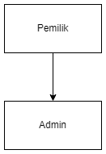
Gambar 1 Struktur Organisasi BLNTRK OUTDOOR
Tupoksi
- Pemilik : Bertanggung jawab atas pengelolaan dan pengawasan keseluruhan kegiatan usaha BLNTRK Outdoor, mengambil keputusan terkait operasional usaha, serta melakukan evaluasi terhadap kegiatan penyewaan.
- Admin : Bertanggung jawab dalam kegiatan administrasi dan pengelolaan data penyewaan, meliputi pengelolaan data alat, data pelanggan, transaksi penyewaan, pengembalian, ketersediaan barang, serta pembuatan laporan penyewaan.

BPNM (Business Process Model and Notation) yang sedang berjalan saat ini pada toko BLNTRK OUTDOOR
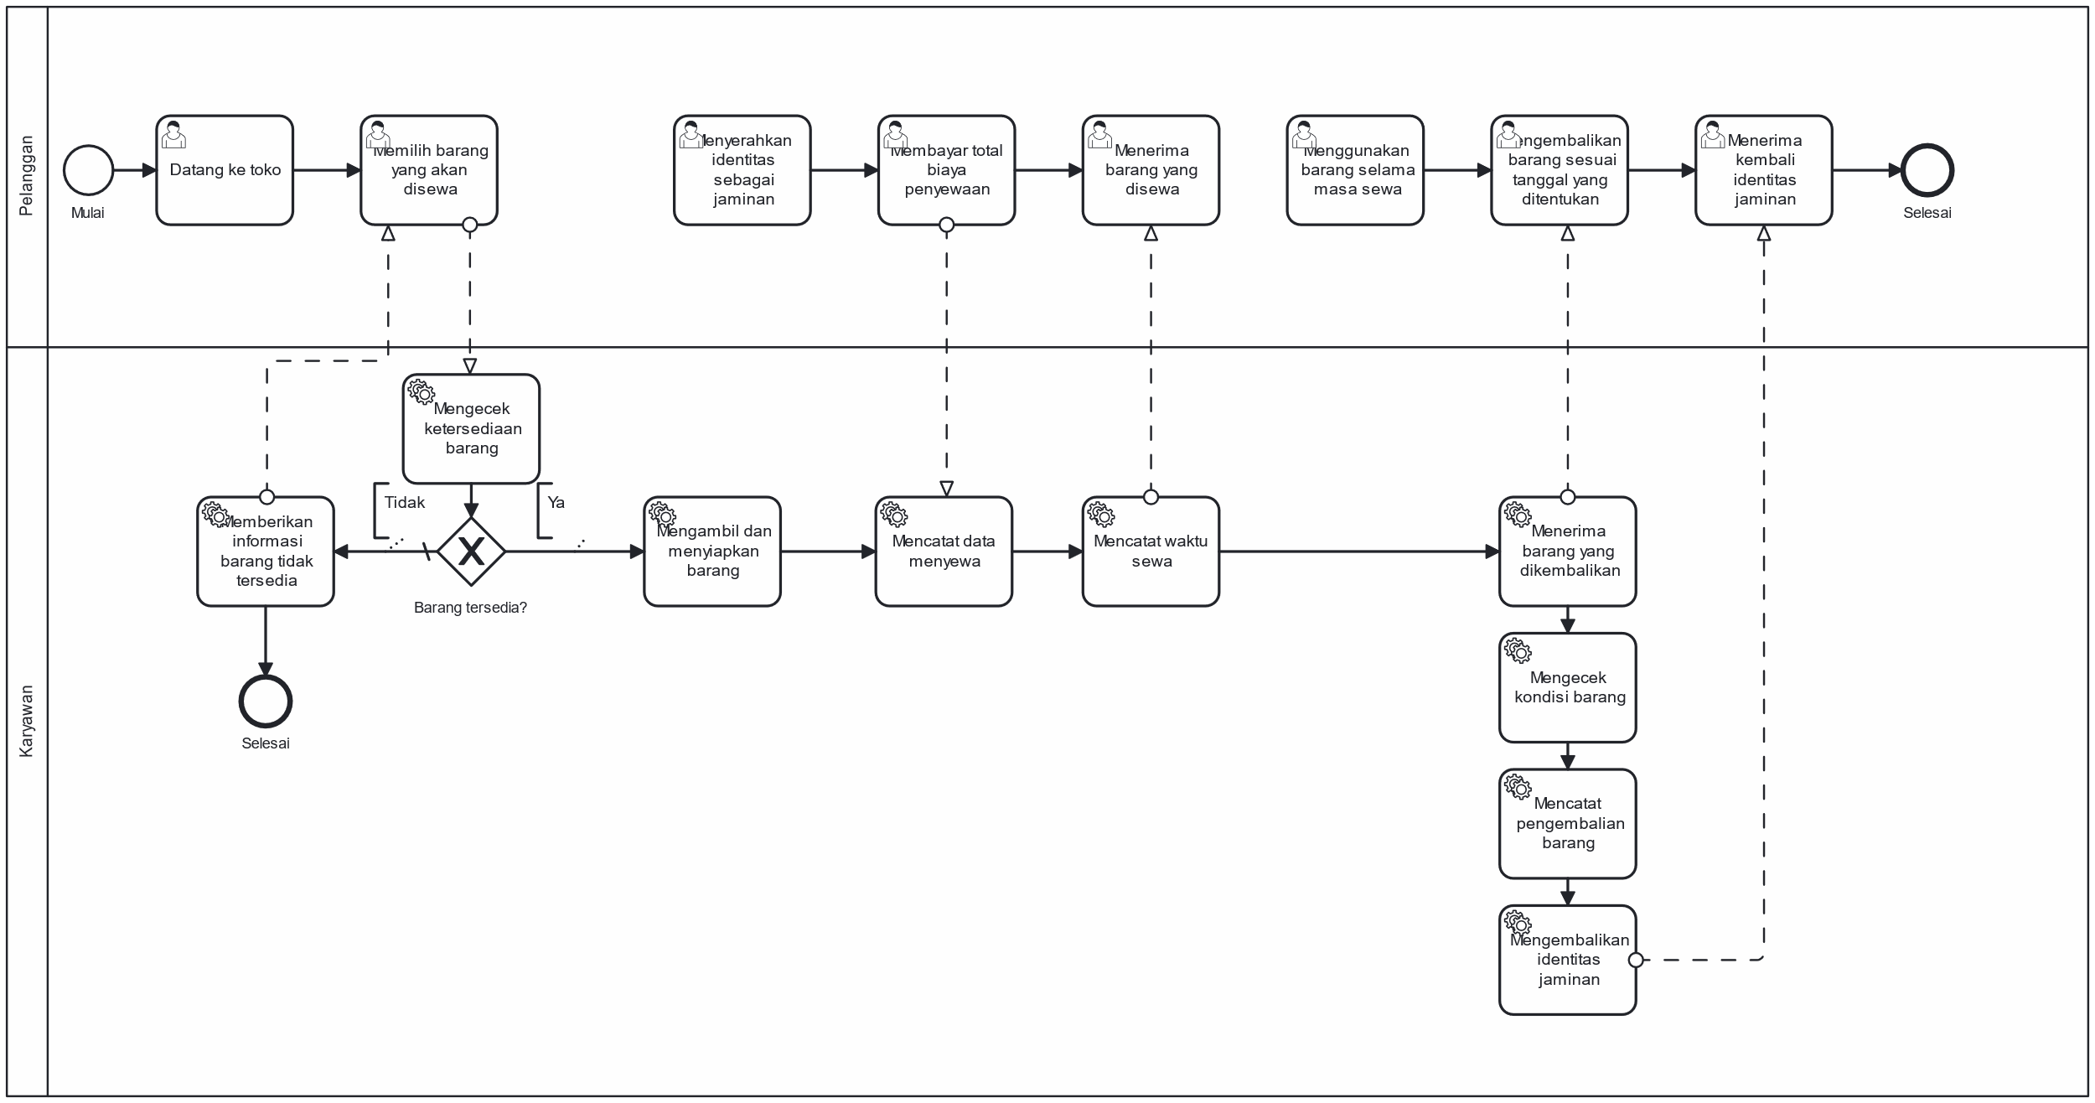
Gambar 2 BPNM yang sedang berjalan saat ini Toko BLNTRK OUTDOOR
Business Process Model and Notation (BPMN) pada Toko BLNTRK Outdoor menggambarkan alur kerja dan proses bisnis penyewaan alat yang saat ini masih berjalan secara konvensional. Terdapat dua aktor utama yang terlibat dalam proses ini, yaitu Pelanggan dan Karyawan. Berikut adalah uraian alur proses bisnis penyewaan tersebut:
- Proses Kedatangan dan Pemilihan Barang: Proses dimulai ketika pelanggan datang langsung ke toko. Pelanggan kemudian memilih barang atau alat outdoor yang ingin disewa.
- Pengecekan Ketersediaan: Karyawan menerima rincian pesanan dan melakukan pengecekan ketersediaan barang. Pada tahap ini terdapat percabangan keputusan (Gateway):
  - Jika barang tidak tersedia, karyawan akan memberikan informasi kepada pelanggan, dan proses penyewaan selesai (berakhir).
  - Jika barang tersedia, karyawan akan mengambil dan menyiapkan barang yang akan disewa tersebut.
- Transaksi dan Pencatatan: Pelanggan menyerahkan kartu identitas sebagai jaminan sewa dan melakukan pembayaran total biaya penyewaan. Setelah itu, karyawan mencatat data penyewa beserta rincian waktu sewa ke dalam buku pembukuan.
- Penggunaan Alat: Setelah proses administrasi dan pembayaran selesai, pelanggan menerima barang dan dapat menggunakannya selama masa waktu sewa yang telah disepakati.
- Proses Pengembalian: Setelah masa sewa habis, pelanggan mengembalikan barang ke toko sesuai dengan tanggal yang telah ditentukan. Karyawan menerima barang tersebut dan langsung melakukan pengecekan terhadap kondisi fisik barang.
- Penyelesaian Transaksi: Setelah kondisi barang dipastikan aman dan sesuai, karyawan mencatat data pengembalian barang. Terakhir, karyawan mengembalikan kartu identitas yang sebelumnya dijadikan jaminan kepada pelanggan, dan seluruh rangkaian proses penyewaan dinyatakan selesai.

Metode Penelitian
Metode penelitian merupakan kerangka kerja yang digunakan sebagai pedoman dalam melaksanakan penelitian secara sistematis dan terstruktur. Dalam penelitian pengembangan Sistem Informasi Penyewaan Alat Outdoor pada Toko BLNTRK ini, tahapan penelitian digambarkan melalui alur kerja mulai dari identifikasi masalah hingga implementasi sistem. Berdasarkan bagan alur penelitian yang telah ditetapkan, tahapan penelitian ini terdiri dari beberapa langkah utama sebagai berikut:
- Identifikasi Masalah Tahap awal penelitian dilakukan dengan mengidentifikasi kendala yang terjadi pada proses bisnis penyewaan alat outdoor di Toko BLNTRK. Fokus utama pada tahap ini adalah menemukan masalah terkait proses penyewaan dan pembukuan yang masih dilakukan secara konvensional, sehingga menyulitkan pelanggan dalam mengetahui ketersediaan barang dan menyulitkan pengelola dalam memantau sirkulasi alat pendakian.
- Pengumpulan Data Untuk mendapatkan data yang akurat dan relevan dengan permasalahan yang diangkat, dilakukan proses pengumpulan data melalui tiga pendekatan, yaitu:
- Observasi: Pengamatan langsung terhadap kegiatan operasional penyewaan dan pengembalian alat di toko.
- Wawancara: Proses tanya jawab secara langsung dengan pemilik, admin, dan karyawan Toko BLNTRK untuk menggali kebutuhan sistem.
- Studi Literatur: Pengumpulan referensi dari jurnal, buku, dan penelitian terdahulu sebagai landasan teori dan perbandingan teknologi.
- Metodologi Pengembangan Sistem (RUP) Data dan informasi yang telah terkumpul selanjutnya digunakan sebagai dasar dalam mengembangkan perangkat lunak. Metode pengembangan sistem yang digunakan dalam penelitian ini adalah Rational Unified Process (RUP). Untuk menyesuaikan dengan ruang lingkup penelitian, tahapan RUP yang diterapkan dibatasi pada tiga fase, yaitu:
- Inception (Permulaan): Meliputi kegiatan identifikasi masalah yang lebih spesifik dan penentuan kebutuhan awal sistem (ruang lingkup).
- Elaboration (Perluasan/Perancangan): Meliputi kegiatan analisis kebutuhan sistem secara mendalam serta perancangan desain sistem menggunakan instrumen Unified Modeling Language (UML) seperti Use Case Diagram, Activity Diagram, Robustness Diagram, dan Sequence Diagram.
- Construction (Konstruksi/Pembangunan): Merupakan tahap implementasi desain ke dalam bentuk kode program (pengkodean) menggunakan framework CodeIgniter 4 dan database MySQL, yang dilanjutkan dengan pengujian sistem.

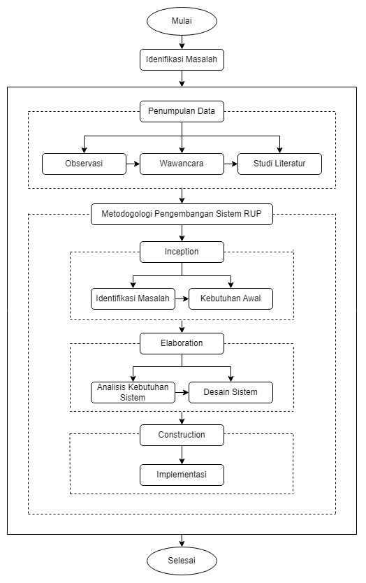
Gambar 3 Kerangka berpikir menggunakan metode RUP

Metode Pengumpulan Data

Observasi
Observasi dilakukan dengan melakukan pengamatan secara langsung terhadap kegiatan operasional penyewaan alat outdoor pada Toko BLNTRK Outdoor. Observasi bertujuan untuk memperoleh informasi mengenai proses bisnis yang sedang berjalan, permasalahan yang terjadi, serta kebutuhan sistem yang akan dikembangkan. Adapun aspek-aspek yang diamati meliputi:
- Proses kedatangan pelanggan
Mengamati proses pelanggan ketika datang langsung ke toko untuk mencari dan menyewa alat outdoor.
- Proses pemilihan barang
Mengamati bagaimana pelanggan memilih alat yang akan disewa serta bagaimana karyawan memberikan informasi mengenai barang yang tersedia.
- Proses pengecekan ketersediaan barang
Mengamati cara karyawan mengetahui apakah barang yang ingin disewa masih tersedia atau sedang disewa oleh pelanggan lain.
- Proses pencatatan penyewaan
Mengamati proses pencatatan data barang yang disewa, lama waktu penyewaan, identitas pelanggan, serta informasi lain yang diperlukan dalam transaksi penyewaan.
- Proses pembayaran dan jaminan
Mengamati proses pelanggan melakukan pembayaran serta menyerahkan identitas sebagai jaminan penyewaan barang.
- Proses pengembalian barang
Mengamati proses pelanggan mengembalikan barang sesuai dengan tanggal yang telah ditentukan.
- Proses pemeriksaan barang
Mengamati proses karyawan memeriksa kondisi barang setelah dikembalikan oleh pelanggan.
- Proses pencatatan pengembalian
Mengamati bagaimana karyawan mencatat barang yang telah dikembalikan dan memperbarui informasi penyewaan.
- Proses pengembalian identitas jaminan
Mengamati proses karyawan mengembalikan identitas pelanggan setelah barang dinyatakan telah dikembalikan.
- Proses pembukuan dan pembuatan laporan
Mengamati bagaimana data transaksi penyewaan dan pengembalian dicatat serta bagaimana pembukuan dan laporan toko dibuat.
- Kendala dalam proses penyewaan
Mengidentifikasi kendala yang terjadi selama proses penyewaan, terutama kesulitan pelanggan dalam mengetahui ketersediaan barang, pencatatan yang masih dilakukan secara manual menggunakan buku, serta kesulitan pengelola dalam memantau ketersediaan barang dan status penyewaan
Berdasarkan hasil observasi, diperoleh informasi mengenai alur proses penyewaan, pengembalian, pencatatan data, serta pengelolaan ketersediaan barang pada Toko BLNTRK Outdoor. Hasil observasi tersebut selanjutnya digunakan sebagai dasar dalam melakukan analisis kebutuhan sistem dan merancang sistem informasi penyewaan alat outdoor berbasis website yang sesuai dengan kebutuhan Toko BLNTRK Outdoor.

Wawancara
Wawancara dilakukan secara langsung dengan pihak yang terlibat dalam kegiatan operasional Toko BLNTRK Outdoor, yaitu pemilik, admin, dan karyawan. Wawancara bertujuan untuk memperoleh informasi yang lebih mendalam mengenai proses bisnis yang sedang berjalan, permasalahan yang dihadapi, serta kebutuhan sistem informasi penyewaan alat outdoor yang akan dikembangkan. Adapun aspek yang dibahas dalam wawancara meliputi:
- Informasi umum Toko BLNTRK Outdoor
Menggali informasi mengenai profil toko, kegiatan usaha, jenis layanan, serta kegiatan utama yang berkaitan dengan penyewaan alat outdoor.
- Proses penyewaan alat outdoor
Menggali informasi mengenai tahapan penyewaan yang dilakukan mulai dari pelanggan datang ke toko, memilih barang, pengecekan ketersediaan, pencatatan penyewaan, pembayaran, hingga barang diserahkan kepada pelanggan.
- Pengelolaan data alat
Menggali informasi mengenai jenis alat yang disewakan, informasi alat, kondisi alat, jumlah alat, serta bagaimana karyawan mengetahui ketersediaan barang yang dapat disewakan.
- Pengelolaan ketersediaan barang
Menggali informasi mengenai bagaimana status barang diketahui ketika barang sedang tersedia, sedang disewa, atau telah dikembalikan.
- Pengelolaan data pelanggan
Menggali informasi mengenai data pelanggan yang diperlukan dalam proses penyewaan, termasuk identitas pelanggan yang digunakan sebagai jaminan.
- Pencatatan transaksi penyewaan
Menggali informasi mengenai data yang dicatat pada saat transaksi penyewaan, seperti data pelanggan, barang yang disewa, lama penyewaan, biaya penyewaan, dan tanggal pengembalian.
- Proses pembayaran
Menggali informasi mengenai mekanisme pembayaran penyewaan yang saat ini dilakukan secara manual di toko serta bagaimana pembayaran tersebut dicatat.
- Proses pengembalian barang
Menggali informasi mengenai prosedur pengembalian barang, pengecekan kondisi barang, pencatatan pengembalian, serta pengembalian identitas jaminan kepada pelanggan.
- Pembukuan dan laporan toko
Menggali informasi mengenai proses pembukuan yang masih dilakukan secara manual menggunakan buku, jenis data yang dicatat, serta laporan yang dibutuhkan oleh pengelola atau pemilik toko.
- Permasalahan dalam proses yang sedang berjalan
Mengidentifikasi kendala yang dihadapi oleh pelanggan maupun pengelola, seperti pelanggan kesulitan mengetahui ketersediaan barang, risiko kesalahan atau ketidaklengkapan pencatatan, serta kesulitan pengelola dalam memantau ketersediaan barang dan status penyewaan.
- Kebutuhan sistem yang akan dikembangkan
Menggali kebutuhan pengguna terhadap sistem informasi berbasis website, termasuk informasi dan fitur yang diperlukan untuk membantu pengelolaan ketersediaan barang, data pelanggan, penyewaan, pengembalian, dan laporan toko.
- Pengguna dan hak akses sistem
Mengidentifikasi pihak yang akan menggunakan sistem serta hak akses masing-masing pengguna, seperti admin, karyawan, dan pemilik.
Hasil wawancara digunakan sebagai dasar dalam mengidentifikasi kebutuhan pengguna dan kebutuhan sistem. Informasi yang diperoleh dari pemilik, admin, dan karyawan selanjutnya digunakan dalam tahap Inception untuk menentukan ruang lingkup sistem serta menjadi dasar dalam tahap Elaboration untuk melakukan analisis dan perancangan sistem informasi penyewaan alat outdoor pada Toko BLNTRK Outdoor.

Studi Literatur
Studi literatur dilakukan dengan mengumpulkan dan mempelajari berbagai sumber pustaka yang relevan dengan penelitian. Studi literatur bertujuan untuk memperoleh landasan teoritis, informasi mengenai penelitian terdahulu, serta referensi yang dapat digunakan sebagai dasar dalam melakukan analisis dan pengembangan sistem informasi penyewaan alat outdoor pada Toko BLNTRK Outdoor.
Adapun kegiatan studi literatur yang dilakukan meliputi:
- Mempelajari konsep sistem informasi
Mempelajari pengertian, fungsi, dan komponen sistem informasi sebagai dasar dalam perancangan sistem yang akan dikembangkan.
- Mempelajari konsep penyewaan alat outdoor
Mempelajari proses dan konsep penyewaan yang berkaitan dengan pengelolaan barang, pelanggan, transaksi penyewaan, pembayaran, dan pengembalian.
- Mempelajari metode Rational Unified Process (RUP)
Mempelajari tahapan RUP, khususnya Inception, Elaboration, dan Construction, yang digunakan sebagai metode pengembangan sistem dalam penelitian.
- Mempelajari Unified Modeling Language (UML)
Mempelajari diagram UML yang digunakan dalam proses analisis dan perancangan sistem, yaitu Use Case Diagram, Activity Diagram, Robustness Diagram, Sequence Diagram, dan Class Diagram.
- Mempelajari teknologi pengembangan sistem
Mempelajari teknologi yang digunakan dalam pembangunan sistem, yaitu PHP, laravel, Blade, HTML, CSS, JavaScript, MySQL, dan XAMPP.
- Mempelajari metode pengujian sistem
Mempelajari metode pengujian yang digunakan untuk memastikan fungsi sistem berjalan sesuai dengan kebutuhan, yaitu Black Box Testing.
- Mempelajari penelitian terdahulu
Mengkaji penelitian-penelitian terdahulu yang memiliki tema serupa, khususnya penelitian mengenai sistem informasi penyewaan alat outdoor berbasis website. Hasil kajian digunakan untuk mengetahui persamaan, perbedaan, serta keterbaruan penelitian yang dilakukan pada Toko BLNTRK Outdoor.
- Menentukan referensi yang relevan dengan penelitian
Referensi diperoleh dari jurnal ilmiah nasional maupun internasional, buku, skripsi, dan sumber akademik lainnya yang relevan dengan topik penelitian. Referensi tersebut digunakan sebagai dasar dalam menentukan konsep, metode, teknologi, dan perancangan sistem.
Hasil studi literatur digunakan sebagai dasar dalam menentukan metode pengembangan, teknik analisis dan perancangan, teknologi yang digunakan, serta metode pengujian pada penelitian. Selain itu, hasil kajian penelitian terdahulu digunakan sebagai bahan perbandingan untuk menentukan posisi dan keterbaruan penelitian dalam pengembangan sistem informasi penyewaan alat outdoor pada Toko BLNTRK Outdoor.

Metode Pengembangan Sistem
Metode pengembangan sistem merupakan tahapan yang digunakan sebagai pedoman dalam proses pembangunan sistem informasi, mulai dari analisis kebutuhan hingga sistem diimplementasikan dan diuji. Pengembangan sistem dilakukan secara sistematis agar sistem yang dihasilkan dapat memenuhi kebutuhan pengguna dan tujuan penelitian. Dalam penelitian ini, metode pengembangan sistem yang digunakan adalah Rational Unified Process (RUP). RUP merupakan metode pengembangan perangkat lunak yang menggunakan pendekatan iteratif dan berorientasi pada kebutuhan serta arsitektur sistem. Penggunaan RUP dalam penelitian ini disesuaikan dengan kebutuhan pengembangan Sistem Informasi Penyewaan Alat Outdoor pada Toko BLNTRK Outdoor.
Metode RUP dipilih karena dapat memberikan tahapan pengembangan yang terstruktur dan memungkinkan proses analisis serta perancangan dilakukan secara bertahap. Dalam penerapannya pada penelitian ini, RUP dibatasi menjadi tiga tahap, yaitu Inception, Elaboration, dan Construction. Tahap Inception digunakan untuk mengidentifikasi permasalahan, kebutuhan, dan ruang lingkup sistem. Tahap Elaboration digunakan untuk melakukan analisis kebutuhan dan perancangan sistem menggunakan UML. Selanjutnya, tahap Construction digunakan untuk membangun sistem berdasarkan hasil perancangan dan melakukan pengujian terhadap fungsi sistem.
Pembatasan RUP menjadi tiga tahap dilakukan karena penelitian berfokus pada proses analisis, perancangan, pembangunan, dan pengujian sistem, sedangkan tahap Transition yang umumnya berkaitan dengan penerapan sistem kepada pengguna secara penuh tidak menjadi ruang lingkup penelitian ini. Pendekatan pengembangan sistem pada dasarnya mencakup aktivitas seperti identifikasi kebutuhan, analisis, desain, pembangunan, dan pengujian sistem.

Analisis Kebutuhan Sistem (Requitment)
- Analisis Sistem yang Dikembangkan
- Identifikasi Aktor dan Kebutuhan Sistem
Tabel 3 Identifikasi aktor dan kebutuhan sistem
No | Aktor | Informasi yang ditubuhkan | Frekuensi
1 | Pemilik | Informasi ketersediaan barang, transaksi penyewaan, data pengembalian, dan laporan penyewaan | Setiap diperlukan
2 | Admin | Data alat, ketersediaan barang, data pelanggan, transaksi penyewaan, data pengembalian, dan laporan | Setiap hari
3 | Pelanggan | Informasi alat yang tersedia, informasi alat yang sedang disewa, dan informasi penyewaan | Setiap akan melakukan penyewaan
Berdasarkan tabel tersebut, dapat diketahui bahwa setiap aktor memiliki kebutuhan informasi yang berbeda sesuai dengan tugas dan aktivitasnya dalam proses penyewaan alat outdoor. Identifikasi ini digunakan sebagai dasar dalam menentukan hak akses dan fungsi yang dapat dilakukan oleh masing-masing aktor pada sistem yang akan dikembangkan.
- Identifikasi Kebutuhan Perangkat Keras
Tabel 4 Kebutuhan perangkat keras
No | Kebutuhan | Spesifikasi Minimum | Kegunaan
1 | Laptop/Komputer | Processor Intel Core i3/AMD setara | Menjalankan proses pengembangan sistem
2 | RAM | 4GB | Menjalankan CodeIgniter 4, XAMPP, browser, dan aplikasi pendukung
3 | Penyimpanan | SSD/HDD minimal 128 GB | Menyimpan source code, database, dan kebutuhan penelitian
4 | Monitor/Layar | Minimal resolusi 1366 × 768 | Menampilkan proses pengembangan dan pengujian sistem
5 | Keyboard | Standar | Memasukkan kode program dan data
6 | Mouse/Touchpad | Standar | Mengoperasikan aplikasi dan antarmuka sistem
7 | Jaringan/Internet | Koneksi Internet | Mendukung pencarian informasi, pengunduhan kebutuhan pengembangan, dan pengujian akses sistem berbasis jaringan
Berdasarkan kebutuhan perangkat keras tersebut, perangkat utama yang digunakan dalam penelitian adalah laptop atau komputer yang memiliki kemampuan untuk menjalankan perangkat lunak pengembangan dan server lokal. Spesifikasi perangkat keras disesuaikan dengan kebutuhan sistem sehingga dapat mendukung proses pembuatan, pengelolaan database, implementasi, dan pengujian sistem informasi penyewaan alat outdoor pada Toko BLNTRK Outdoor.
- Identifikasi Kebutuhan Perangkat Lunak
Tabel 5 Kebutuhan perangkat lunak
No | Perangkat Lunak | Kegunaan
1 | Windows 10 | Digunakan sebagai sistem operasi untuk menjalankan perangkat lunak pengembangan dan pendukung sistem.
2 | Visual Studio Code | Digunakan untuk menulis, mengedit, dan mengelola kode program sistem.
3 | XAMPP | Digunakan sebagai server lokal untuk menjalankan Apache dan MySQL selama proses pengembangan sistem.
4 | PHP | Digunakan sebagai bahasa pemrograman untuk membangun fungsi pada sistem.
5 | Laravel | Digunakan sebagai framework untuk membangun sistem berbasis PHP dengan struktur pengembangan yang digunakan dalam penelitian.
6 | HTML | Digunakan untuk membangun struktur halaman website.
7 | CSS | Digunakan untuk mengatur tampilan dan tata letak halaman website.
8 | JavaScript | Digunakan untuk mendukung fungsi interaktif pada halaman sistem.
9 | Blade | Digunakan untuk membantu membangun tampilan antarmuka sistem yang responsif dan terstruktur.
10 | MySQL | Digunakan untuk mengelola dan menyimpan data sistem.
11 | Figma | Digunakan untuk membuat rancangan dan desain antarmuka sistem sebelum diimplementasikan ke dalam program.
12 | Web Browser (Chrome, Mozilla Firefox, dan Microsoft Edge) | Digunakan untuk menjalankan dan menguji sistem berbasis website.
13 | Microsoft Word | Digunakan untuk menyusun dan mendokumentasikan laporan penelitian dan skripsi.
Berdasarkan identifikasi kebutuhan perangkat lunak tersebut, sistem dikembangkan menggunakan Windows 10 sebagai sistem operasi utama. Visual Studio Code digunakan untuk proses penulisan dan pengelolaan kode program, sedangkan XAMPP digunakan sebagai server lokal untuk menjalankan Apache dan MySQL. Laravel digunakan sebagai framework pengembangan sistem berbasis PHP. HTML, CSS, JavaScript, dan Bladeni digunakan untuk membangun serta mengatur antarmuka sistem. Figma digunakan untuk membuat rancangan antarmuka sistem sebelum dilakukan implementasi ke dalam program. MySQL digunakan untuk mengelola database, sedangkan web browser digunakan untuk menjalankan dan menguji sistem. Perangkat lunak tersebut digunakan untuk mendukung proses perancangan, pengembangan, dan pengujian sistem informasi penyewaan alat outdoor pada Toko BLNTRK Outdoor.
- Kebutuhan Fungsional
Analisis kebutuhan fungsional dilakukan untuk mengidentifikasi fungsi-fungsi yang diperlukan dalam sistem informasi penyewaan alat outdoor berdasarkan kebutuhan pengguna. Identifikasi kebutuhan tersebut didasarkan pada hasil observasi dan wawancara yang dilakukan di Toko BLNTRK Outdoor. Tabel kebutuhan fungsional digunakan untuk menjelaskan fungsi utama yang akan diterapkan pada sistem serta menentukan pengguna yang memiliki hak akses terhadap setiap fungsi tersebut. Hasil analisis kebutuhan fungsional ditampilkan pada tabel berikut :
Tabel 6 Kebutuhan fungsional
No SRS | Nama Fungsi | Kebutuhan Fungsional | Aktor
SRS-F01 | Login | Pengguna dapat melakukan login dan logout sesuai dengan hak akses masing-masing. | Pemilik, Admin, Pelanggan
SRS-F02 | Kelola data alat | Proses yang dilakukan Admin untuk menambah, melihat, mengubah, dan menghapus data alat outdoor serta data pelanggan. | Admin
SRS-F03 | Daftar akun | Pelanggan dapat melakukan daftar akun jika belum mempunyai akun | Pelanggan
SRS-F04 | Pemesanan sewa alat | Pelanggan dapat mengatur profil dan melakukan pemesanan alat dengan memilih alat, jumlah, dan durasi penyewaan. | Pelanggan
SRS-F05 | Konfirmasi pesanan penyewaan | Pelanggan dapat melihat rincian pemesanan dan total harga serta melakukan konfirmasi pemesanan. Admin dapat melihat dan memproses pemesanan pelanggan, termasuk melakukan konfirmasi setelah pembayaran dan pengambilan alat di toko. | Pelanggan, admin
SRS-F06 | Kelola pengembalian | Admin dapat memproses pengembalian alat dengan mencatat tanggal dan kondisi alat yang dikembalikan. | Admin
SRS-F07 | Kelola riwayat penyewaan | Pelanggan dapat melihat status dan riwayat pemesanan atau penyewaan, sedangkan Admin dapat melihat riwayat pemesanan, penyewaan, pembayaran, dan pengembalian. | Pelanggan, Admin
SRS-F08 | Kelola laporan | Admin dapat menyediakan laporan kegiatan penyewaan dan Pemilik dapat melihat laporan tersebut. | Admin, Pemilik
SRS-F09 | Kelola data user | Admin dapat menambah, mengubah, dan menghapus data user | Admin

- Kebutuhan Non Fungsional
Analisis kebutuhan nonfungsional dilakukan untuk mengidentifikasi aspek yang berkaitan dengan kualitas dan karakteristik sistem agar dapat mendukung kebutuhan operasional Toko BLNTRK Outdoor. Tabel kebutuhan nonfungsional digunakan untuk menjelaskan aspek pendukung yang perlu diperhatikan dalam pengembangan sistem, yaitu kegunaan, ketersediaan, keandalan, usability, dan portability. Hasil analisis kebutuhan nonfungsional disajikan pada tabel berikut :
Tabel 7 Kebutuhan non fungsional
No SRS-NF | Kebutuhan | Keterangan
SRS-NF01 | Kegunaan | Sistem dapat digunakan untuk mendukung proses penyewaan alat outdoor pada Toko BLNTRK Outdoor.
SRS-NF02 | Ketersediaan | Sistem dapat diakses oleh pengguna melalui web browser saat sistem dan jaringan tersedia.
SRS-NF03 | Keandalan | Sistem dapat menjalankan proses pemesanan, penyewaan, dan pengembalian sesuai dengan data yang dimasukkan.
SRS-NF04 | Usability | Sistem memiliki tampilan yang sederhana dan mudah dipahami oleh Pemilik, Admin, dan Pelanggan.
SRS-NF05 | Portability | Sistem dapat dijalankan melalui web browser pada perangkat yang berbeda.

Design (Desain Sistem)
Design merupakan tahapan proses yang bertujuan untuk menunjukkan gambaran sistem yang akan dikerjakan berdasarkan metode pengembangan perangkat lunak yaitu UML seperti Usecase diagram, Activity diagram, Robustness diagram, Sequence diagram, dan Class diagram.
- Usecase Diagram
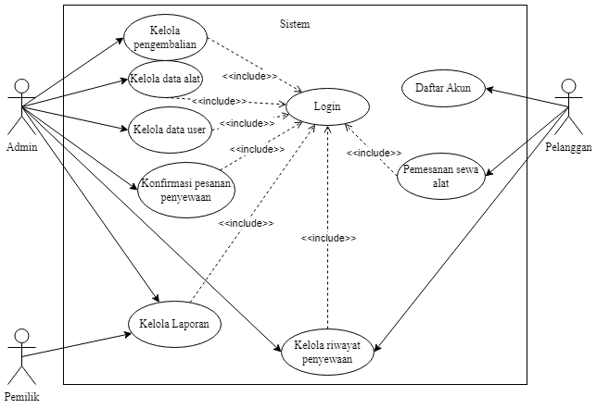
Gambar 4 Usecase Diagram Sistem Informasi Penyewaan Alat Outdoor BLNTRK
  - Definisi Usecase
Tabel 8 Definisi Usecase Diagram Sistem Informasi Penyewaan Alat Outdoor BLNTRK
No | Use Case | Aktor | Deskripsi
1 | Login | Pemilik, Admin, Pelanggan | Proses yang dilakukan pengguna untuk masuk ke dalam sistem dengan menggunakan akun sesuai dengan hak akses masing-masing.
2 | Kelola Data Alat | Admin | Proses yang dilakukan Admin untuk mengelola data alat outdoor
3 | Daftar Akun | Pelanggan | Proses yang dilakukan Pelanggan untuk melakukan pendaftaran akun apabila belum memiliki akun untuk menggunakan sistem.
4 | Pemesanan Sewa Alat | Pelanggan | Proses yang dilakukan Pelanggan untuk mengatur profil dan melakukan pemesanan alat dengan memilih alat, menentukan jumlah, dan menentukan durasi penyewaan.
5 | Konfirmasi Pesanan Penyewaan | Pelanggan, Admin | Proses yang dilakukan Pelanggan untuk melihat rincian pemesanan dan total harga serta melakukan konfirmasi pemesanan, sedangkan Admin dapat melihat dan memproses pemesanan termasuk melakukan konfirmasi setelah pembayaran dan pengambilan alat di toko.
6 | Kelola Pengembalian | Admin | Proses yang dilakukan Admin untuk memproses pengembalian alat dengan mencatat tanggal pengembalian dan kondisi alat yang dikembalikan.
7 | Kelola Riwayat Penyewaan | Pelanggan, Admin | Proses yang dilakukan Pelanggan untuk melihat status dan riwayat pemesanan atau penyewaan, sedangkan Admin dapat melihat riwayat pemesanan, penyewaan, pembayaran, dan pengembalian.
8 | Kelola Laporan | Admin, Pemilik | Proses yang dilakukan Admin untuk menyediakan laporan kegiatan penyewaan, sedangkan Pemilik dapat melihat laporan tersebut untuk memantau kegiatan usaha.
9 | Kelola Data User | Admin | Proses yang dilakukan Admin untuk mengelola data user dengan menambah, mengubah, dan mengedit data pengguna yang terdaftar pada sistem.

  - Skenario Usecase
- Login
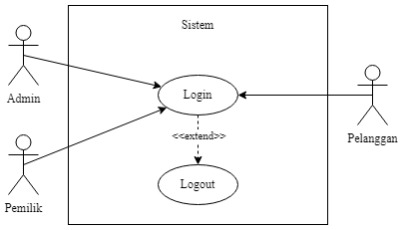
Gambar 5 Usecase Login
Tabel 9 Skenario Login
Nama | Login
Aktor | Pemilik, Admin, Pelanggan
Deskripsi | Proses yang dilakukan pengguna untuk masuk ke dalam sistem menggunakan akun masing-masing sesuai dengan hak akses.
Pre-Condition | Pengguna telah memiliki akun yang terdaftar.
Skenario Normal
Aktor | Sistem
1. Pengguna membuka halaman login. | 2. Sistem menampilkan form login yang meminta username/email dan password.
3. Pengguna memasukkan username/email dan password.
4. Pengguna menekan tombol Login.
 | 5. Sistem memvalidasi data login yang dimasukkan.
 | 6. Sistem memeriksa kesesuaian data akun dan hak akses pengguna.
7. Pengguna berhasil masuk ke sistem. | 8. Sistem menampilkan halaman utama/dashboard sesuai hak akses pengguna.
Skenario Alternatif
Aktor | Sistem
1. Pengguna memasukkan username/email atau password yang tidak sesuai. | 2. Sistem menampilkan pesan bahwa data login tidak sesuai dan meminta pengguna memasukkan kembali data login.
Post-Condition | Pengguna berhasil masuk ke sistem sesuai dengan hak aksesnya.

- Daftar Akun
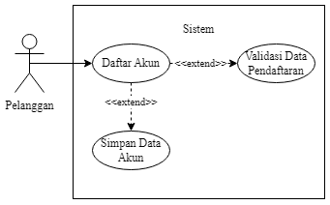
Gambar 6 Usecase Daftar Akun
Tabel 10 Skenario Daftar Akun
Nama | Daftar Akun
Aktor | Pelanggan
Deskripsi | Proses yang dilakukan Pelanggan untuk membuat akun baru agar dapat menggunakan layanan penyewaan alat pada sistem.
Pre-Condition | Pelanggan belum memiliki akun pada sistem.
Skenario Normal
Aktor | Sistem
1. Pelanggan memilih menu Daftar Akun. | 2. Sistem menampilkan form pendaftaran akun.
3. Pelanggan mengisi data pendaftaran dengan lengkap dan benar.
4. Pelanggan menekan tombol Daftar.
 | 5. Sistem memvalidasi data yang dimasukkan.
 | 6. Sistem menyimpan data akun pelanggan.
7. Pelanggan menerima informasi bahwa pendaftaran berhasil. | 8. Sistem menampilkan halaman login.
Skenario Alternatif
Aktor | Sistem
1. Pelanggan mengisi data tidak lengkap atau tidak sesuai. | 2. Sistem menampilkan pesan kesalahan dan meminta Pelanggan melengkapi atau memperbaiki data.
3. Pelanggan memperbaiki data pendaftaran. | 4. Sistem melakukan validasi kembali terhadap data tersebut.
Post-Condition | Akun Pelanggan berhasil dibuat dan dapat digunakan untuk login

- Kelola Data User
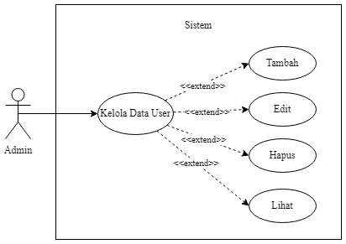
Gambar 7 Usecase Kelola Data User
Tabel 11 Skenario Kelola Data User
Nama | Kelola Data User
Aktor | Admin
Deskripsi | Proses yang dilakukan Admin untuk mengelola data user yang terdaftar pada sistem dengan menambah, mengubah, dan mengedit data user.
Exception | Data user tidak lengkap, tidak sesuai, atau gagal disimpan.
Pre Condition | Admin telah berhasil melakukan login ke dalam sistem.
Aktor | Sistem
Skenario Normal
1. Admin memilih menu Kelola Data User.
 | 2. Sistem menampilkan halaman data user yang terdaftar.
3. Admin memilih tombol Tambah User.
 | 4. Sistem menampilkan formulir tambah data user.
5. Admin mengisi data user sesuai dengan data yang diperlukan.
 | 6. Sistem menerima dan menampilkan data yang telah dimasukkan.
7. Admin memilih tombol Simpan.
 | 8. Sistem memvalidasi data user yang dimasukkan.
9. Admin menunggu proses penyimpanan data.
 | 10. Sistem menyimpan data user dan menampilkan pesan bahwa data berhasil ditambahkan.
11. Admin memilih data user yang akan diubah atau edit
 | 12. Sistem menampilkan data user yang dipilih pada formulir perubahan.
13. Admin mengubah data user sesuai kebutuhan.
 | 14. Sistem menerima perubahan data yang dimasukkan.
15. Admin memilih tombol Simpan.
 | 16. Sistem memvalidasi dan memperbarui data user.
17. Admin memilih data user yang akan dihapus.
 | 18. Sistem menampilkan konfirmasi penghapusan data user.
19. Admin memilih tombol Ya/Hapus.
 | 20. Sistem menghapus data user dan memperbarui daftar data user.
Skenario Alternatif
1. Admin mengisi data user dengan tidak lengkap atau tidak sesuai.
 | 2. Sistem menampilkan pesan kesalahan dan meminta Admin melengkapi atau memperbaiki data.
3. Admin memperbaiki data user sesuai dengan pesan yang ditampilkan.
 | 4. Sistem memvalidasi kembali data yang telah diperbaiki.
5. Admin membatalkan proses penghapusan data user.
 | 6. Sistem membatalkan penghapusan dan kembali menampilkan halaman data user.
Post Condition | Data user berhasil ditambahkan, diubah, atau dihapus sesuai dengan tindakan yang dilakukan Admin.

- Kelola Data Alat
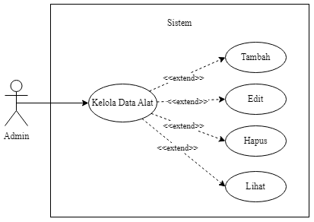
Gambar 8 Usecase Kelola Data Alat
Tabel 12 Skenario Kelola Daa Ala
Nama | Kelola Data Alat
Aktor | Admin
Deskripsi | Proses yang dilakukan Admin untuk mengelola data alat outdoor, sedangkan Pelanggan dapat melihat informasi dan ketersediaan alat yang tersedia pada sistem.
Exception | Data alat tidak lengkap, tidak sesuai, gagal diproses, atau informasi ketersediaan alat tidak dapat ditampilkan.
Pre Condition | Admin atau Pelanggan telah berhasil melakukan login ke dalam sistem.
Aktor | Sistem
Skenario Normal
1. Admin memilih menu Kelola Data Alat.
 | 2. Sistem menampilkan halaman data alat yang tersedia.
3. Admin memilih tombol Tambah Data Alat.
 | 4. Sistem menampilkan formulir untuk menambahkan data alat.
5. Admin mengisi data alat dan memilih tombol Simpan.
 | 6. Sistem memvalidasi dan menyimpan data alat, kemudian menampilkan data yang telah ditambahkan.
7. Admin memilih data alat yang akan diubah.
 | 8. Sistem menampilkan data alat yang dipilih pada formulir perubahan.
9. Admin mengubah data alat dan memilih tombol Simpan.
 | 10. Sistem memvalidasi dan memperbarui data alat.
11. Admin memilih data alat yang akan dihapus.
 | 12. Sistem menampilkan konfirmasi penghapusan data alat.
13. Admin mengonfirmasi penghapusan data.
 | 14. Sistem menghapus data alat dan memperbarui daftar data alat.
Skenario Alternatif
1. Admin memasukkan data alat yang tidak lengkap atau tidak sesuai.
 | 2. Sistem menampilkan pesan kesalahan dan meminta Admin melengkapi atau memperbaiki data.
3. Admin membatalkan proses penghapusan data alat.
 | 4. Sistem membatalkan proses penghapusan dan menampilkan kembali daftar data alat.
Post Condition | Data alat berhasil ditambahkan, diubah, atau dihapus oleh Admin

- Konfirmasi Pesanan Penyewaan
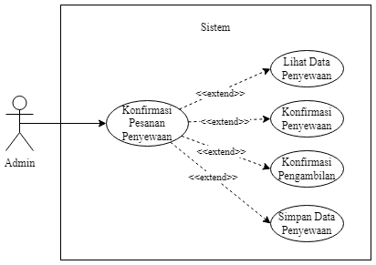
Gambar 9 Usecase Konfirmasi Pesanan Penyewaan
Tabel 13 Skenario Konfirmasi Pesanan Penyewaan
Nama | Konfirmasi Pesanan Penyewaan
Aktor | Admin
Deskripsi | Proses yang dilakukan Admin untuk melihat, memeriksa, dan mengonfirmasi pesanan penyewaan pelanggan setelah pembayaran dan pengambilan alat di toko.
Exception | Data pesanan tidak ditemukan, pembayaran belum dilakukan, atau pengambilan alat belum dilakukan oleh pelanggan.
Pre Condition | Admin telah berhasil login dan terdapat pesanan penyewaan pelanggan yang telah dibuat melalui sistem.
Aktor | Sistem
Skenario Normal
1. Admin memilih menu Konfirmasi Pesanan Penyewaan.
 | 2. Sistem menampilkan daftar pesanan penyewaan pelanggan.
3. Admin memilih salah satu pesanan yang akan diproses.
 | 4. Sistem menampilkan rincian pesanan berupa nomor resi, data pelanggan, alat yang disewa, jumlah, durasi, dan total harga.
5. Admin memeriksa rincian pesanan.
 | 6. Sistem menampilkan status pesanan dan informasi pembayaran.
7. Admin menerima dan memeriksa pembayaran pelanggan di toko.
 | 8. Sistem menyediakan proses untuk mencatat konfirmasi pembayaran.
9. Admin mengonfirmasi pembayaran.
 | 10. Sistem memperbarui status pembayaran menjadi Sudah Dibayar.
11. Admin memeriksa pengambilan alat oleh pelanggan di toko.
 | 12. Sistem menyediakan proses untuk mencatat konfirmasi pengambilan alat.
13. Admin mengonfirmasi pengambilan alat.
 | 14. Sistem memperbarui status pesanan menjadi Disewa.
15. Admin menyimpan proses konfirmasi.
 | 16. Sistem menyimpan data konfirmasi dan memperbarui status transaksi penyewaan.
Skenario Alternatif
1. Admin memilih pesanan yang datanya tidak lengkap.
 | 2. Sistem menampilkan informasi bahwa data pesanan belum lengkap.
3. Admin memeriksa pembayaran dan pembayaran belum dilakukan.
 | 4. Sistem menampilkan status pembayaran Belum Dibayar dan pesanan belum dapat dikonfirmasi.
5. Admin memeriksa pengambilan alat dan alat belum diambil pelanggan.
 | 6. Sistem mempertahankan status pesanan sampai pengambilan alat dilakukan.
7. Admin membatalkan proses konfirmasi.
 | 8. Sistem kembali menampilkan daftar pesanan tanpa mengubah status pesanan.
Post Condition | Data pesanan telah diperiksa oleh Admin.  Pembayaran tercatat setelah dilakukan di toko.  Pengambilan alat tercatat setelah dikonfirmasi Admin.  Status pesanan diperbarui menjadi Disewa.  Data konfirmasi penyewaan tersimpan dalam sistem.

- Kelola Pengembalian
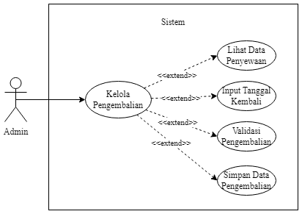
Gambar 10 Usecase Kelola Pengembalian
Tabel 14 Skenario Kelola Pengembalian
Nama | Kelola Pengembalian
Aktor | Admin
Deskripsi | Proses yang dilakukan Admin untuk memproses pengembalian alat outdoor dengan mencatat tanggal pengembalian dan kondisi alat yang dikembalikan oleh pelanggan.
Exception | Data pengembalian tidak lengkap atau gagal disimpan.
Pre Condition | Admin telah berhasil login dan terdapat data penyewaan yang sedang berlangsung.
Aktor | Sistem
Skenario Normal
1. Admin memilih menu Kelola Pengembalian.
 | 2. Sistem menampilkan halaman pengembalian dan daftar penyewaan yang sedang berlangsung.
3. Admin memilih data penyewaan yang alatnya telah dikembalikan oleh pelanggan.
 | 4. Sistem menampilkan detail penyewaan dan informasi alat yang akan dikembalikan.
5. Admin memeriksa kondisi fisik alat yang dikembalikan.
 | 6. Sistem menampilkan informasi alat dan data penyewaan yang dipilih.
7. Admin memasukkan tanggal pengembalian dan memilih atau mengisi kondisi alat.
 | 8. Sistem menerima dan menampilkan data pengembalian yang dimasukkan.
9. Admin memeriksa kembali data pengembalian dan memilih tombol Simpan.
 | 10. Sistem memvalidasi kelengkapan data pengembalian.
11. Admin menunggu proses penyimpanan selesai.
 | 12. Sistem menyimpan data pengembalian dan memperbarui status penyewaan menjadi Selesai/Dikembalikan.
13. Admin melihat hasil proses pengembalian.
 | 14. Sistem menampilkan informasi bahwa pengembalian berhasil diproses dan memperbarui ketersediaan alat sesuai kondisi pengembalian.
Skenario Alternatif
1. Admin memasukkan data tanggal pengembalian atau kondisi alat yang tidak lengkap.
 | 2. Sistem menampilkan pesan kesalahan dan meminta Admin melengkapi data pengembalian.
3. Admin melengkapi data pengembalian sesuai dengan pesan yang ditampilkan.
 | 4. Sistem memvalidasi kembali data pengembalian yang telah diperbaiki.
5. Admin membatalkan proses pengembalian.
 | 6. Sistem membatalkan proses dan kembali menampilkan halaman data pengembalian.
Post Condition | Data pengembalian berhasil disimpan, status penyewaan diperbarui, dan ketersediaan alat diperbarui sesuai dengan kondisi pengembalian.

- Kelola Laporan
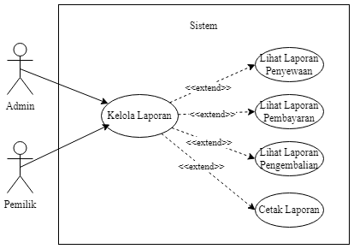
Gambar 11 Usecase Kelola Laporan
Tabel 15 Skenario Kelola Laporan
Nama | Kelola Laporan
Aktor | Admin, Pemilik
Deskripsi | Proses yang dilakukan Admin untuk menyediakan laporan kegiatan penyewaan, sedangkan Pemilik dapat melihat laporan tersebut untuk memantau kegiatan usaha Toko BLNTRK Outdoor.
Exception | Data laporan tidak tersedia atau laporan gagal ditampilkan.
Pre Condition | Admin atau Pemilik telah berhasil melakukan login ke dalam sistem.
Aktor | Sistem
Skenario Normal
1. Admin memilih menu Kelola Laporan.
 | 2. Sistem menampilkan halaman kelola laporan.
3. Admin memilih laporan kegiatan penyewaan yang ingin ditampilkan.
 | 4. Sistem menampilkan data laporan sesuai dengan jenis atau periode yang dipilih.
5. Admin memeriksa data laporan yang ditampilkan.
 | 6. Sistem menampilkan informasi kegiatan penyewaan berdasarkan data yang tersimpan.
7. Pemilik memilih menu Kelola Laporan.
 | 8. Sistem menampilkan halaman laporan yang dapat diakses oleh Pemilik.
9. Pemilik memilih laporan kegiatan penyewaan yang ingin dilihat.
 | 10. Sistem menampilkan laporan sesuai dengan jenis atau periode yang dipilih.
11. Pemilik melihat informasi laporan kegiatan penyewaan.
 | 12. Sistem menampilkan laporan sebagai informasi untuk memantau kegiatan usaha.
Skenario Alternatif
1. Admin memilih jenis atau periode laporan yang tidak memiliki data.
 | 2. Sistem menampilkan pesan bahwa data laporan tidak tersedia.
3. Pemilik memilih jenis atau periode laporan yang tidak memiliki data.
 | 4. Sistem menampilkan pesan bahwa data laporan tidak tersedia.
5. Admin atau Pemilik memilih kembali menu laporan setelah data tidak tersedia.
 | 6. Sistem menampilkan kembali halaman laporan.
Post Condition | Laporan kegiatan penyewaan berhasil ditampilkan dan dapat digunakan Admin untuk menyediakan laporan serta Pemilik untuk memantau kegiatan usaha.

- Pemesanan Sewa Alat
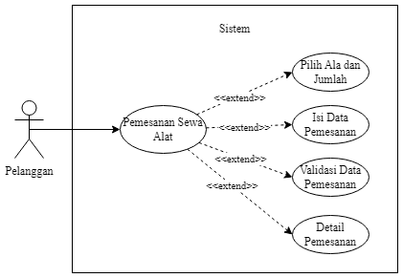
Gambar 12 Usecase Pemesanan Sewa Alat
Tabel 16 Skenario Pemesanan Sewa Alat
Nama | Pemesanan Sewa Alat
Aktor | Pelanggan
Deskripsi | Pelanggan melakukan pemesanan alat outdoor melalui sistem dengan memilih alat, menentukan jumlah dan tanggal sewa, kemudian melihat detail pemesanan beserta nomor resi pemesanan.
Exception | Data pemesanan tidak lengkap, alat tidak tersedia, atau pemesanan gagal diproses.
Pre Condition | Pelanggan telah berhasil melakukan login dan alat yang akan disewa tersedia.
Aktor | Sistem
Skenario Normal
1. Pelanggan memilih menu Pemesanan Sewa Alat.
 | 2. Sistem menampilkan halaman pemesanan sewa alat.
3. Pelanggan memilih alat dan menentukan jumlah alat yang akan disewa.
 | 4. Sistem menampilkan alat dan jumlah yang dipilih pada halaman pemesanan.
5. Pelanggan mengisi tanggal sewa sesuai kebutuhan.
 | 6. Sistem menerima dan menampilkan tanggal sewa yang dipilih.
7. Pelanggan memeriksa data pemesanan yang telah diisi.
 | 8. Sistem menampilkan rincian alat, jumlah, tanggal sewa, dan total harga pemesanan.
9. Pelanggan memilih tombol Pesan/Konfirmasi Pemesanan.
 | 10. Sistem memvalidasi data pemesanan dan ketersediaan alat.
11. Pelanggan menunggu proses pemesanan.
 | 12. Sistem menyimpan data pemesanan dan menampilkan detail pemesanan beserta nomor resi pemesanan.
Skenario Alternatif
1. Pelanggan memilih alat yang sudah tidak tersedia.
 | 2. Sistem menampilkan informasi bahwa alat tidak tersedia dan meminta pelanggan memilih alat yang lain.
3. Pelanggan mengisi data pemesanan dengan tidak lengkap.
 | 4. Sistem menampilkan pesan kesalahan dan meminta pelanggan melengkapi data pemesanan.
5. Pelanggan memperbaiki data pemesanan.
 | 6. Sistem memvalidasi kembali data pemesanan yang telah diperbaiki.
Post Condition | Pemesanan berhasil disimpan dan pelanggan memperoleh detail pemesanan beserta nomor resi pemesanan untuk digunakan saat proses penyewaan di toko.

- Kelola Riwayat Penyewaan
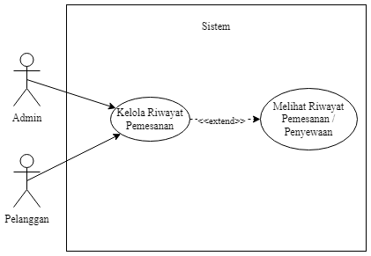
Gambar 13 Usecase Kelola Riwayat Penyewaan
Tabel 17 Skenario Kelola Riwaya Penyewaan
Nama | Kelola Riwayat Penyewaan
Aktor | Pelanggan, Admin
Deskripsi | Proses yang dilakukan Pelanggan untuk melihat status dan riwayat pemesanan atau penyewaan, sedangkan Admin dapat melihat riwayat pemesanan, penyewaan, pembayaran, dan pengembalian.
Pre-Condition | Pengguna telah login dan terdapat data pemesanan atau penyewaan.
Skenario Normal
Aktor | Sistem
1. Pengguna memilih menu Riwayat Penyewaan. | 2. Sistem menampilkan data riwayat sesuai dengan hak akses pengguna.
3. Pelanggan memilih salah satu riwayat pemesanan atau penyewaan. | 4. Sistem menampilkan detail dan status pemesanan atau penyewaan.
5. Admin memilih data riwayat yang ingin dilihat. | 6. Sistem menampilkan riwayat pemesanan, penyewaan, pembayaran, dan pengembalian.
Skenario Alternatif
Aktor | Sistem
1. Pengguna membuka menu riwayat tetapi belum memiliki data transaksi. | 2. Sistem menampilkan informasi bahwa belum terdapat riwayat pemesanan atau penyewaan.
Post-Condition: | Pengguna dapat melihat riwayat pemesanan atau penyewaan sesuai dengan hak aksesnya.

- Activity Diagram
- Activity diagram login
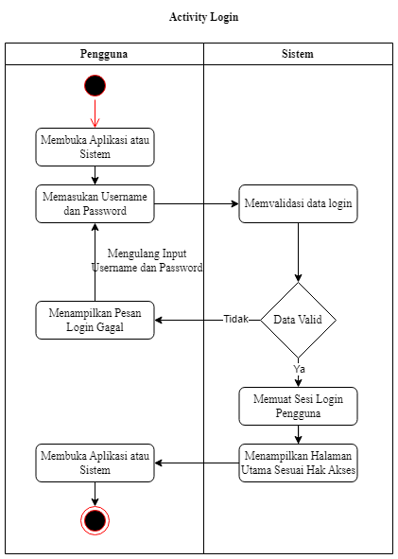
Gambar 14 Aciviy Login

- Activity diagram Daftar Akun
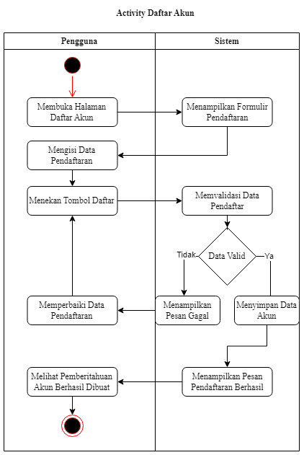
Gambar 15 Activity Daftar Akun

- Activity diagram Kelola Data User
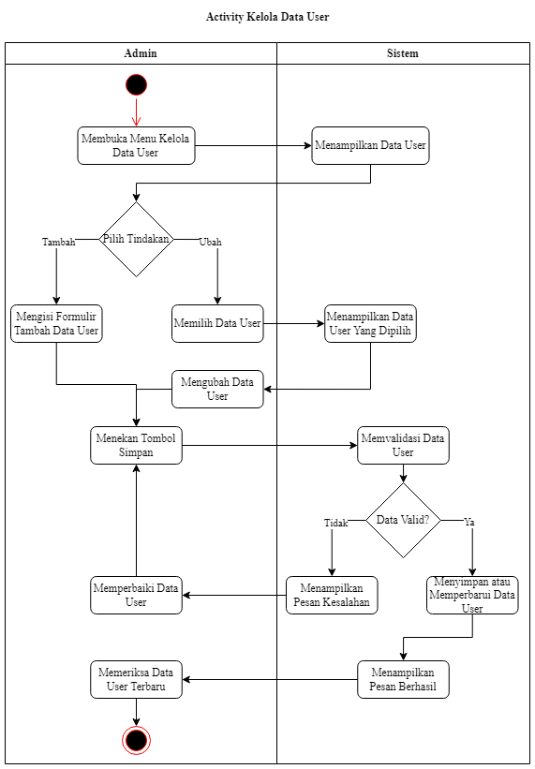
Gambar 16 Activity Kelola Data User

- Activity diagram Kelola Data Alat
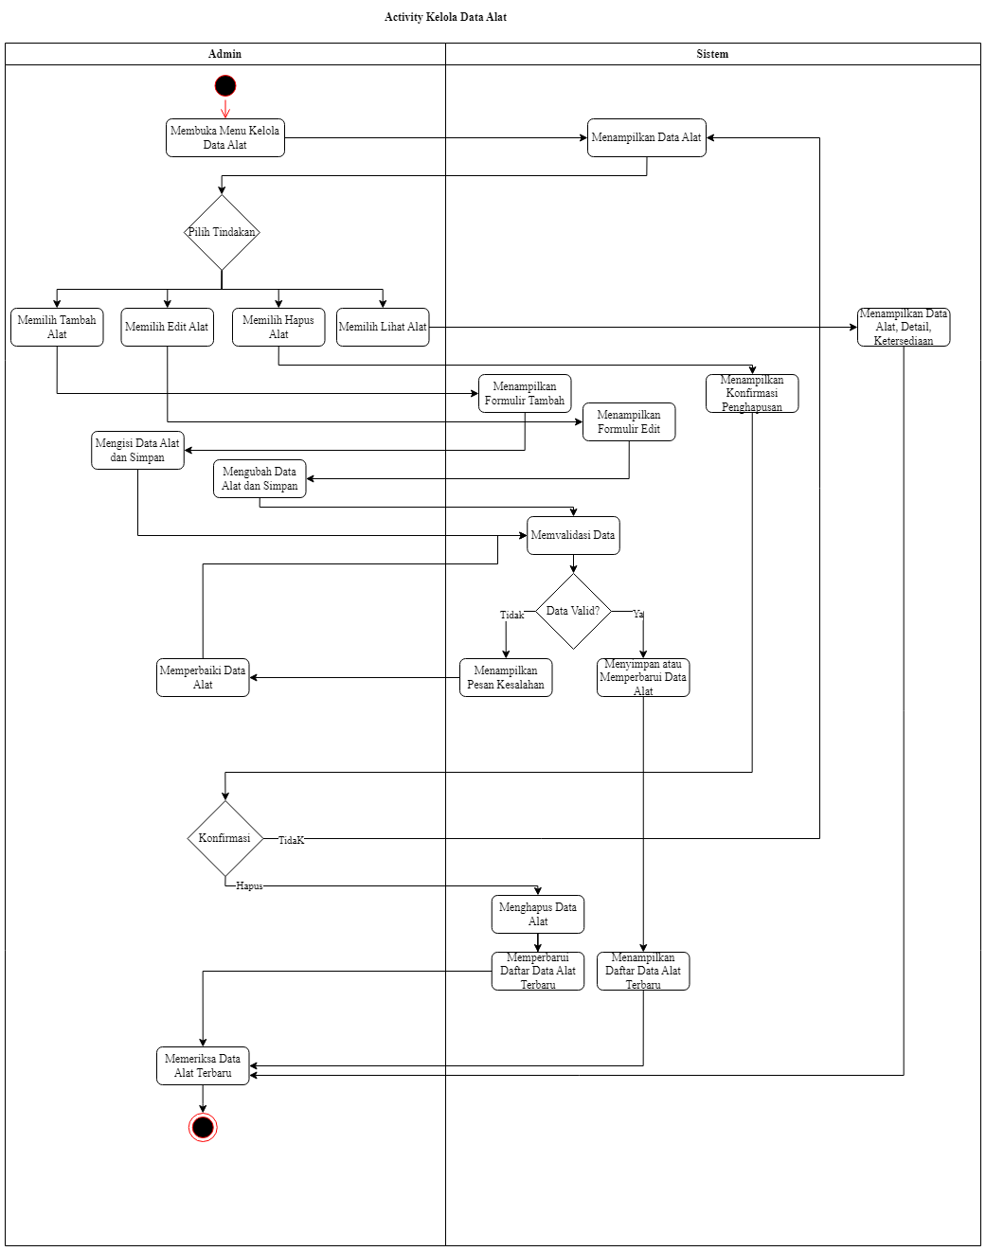
Gambar 17 Activity Kelola Data Alat

- Activity diagram Konfirmasi Pesanan Penyewaan
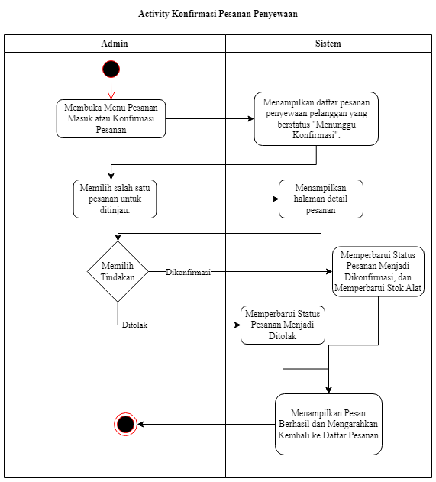
Gambar 18 Activity Konfirmasi Pesanan Penyewaan

- Activity diagram Kelola Pengembalian
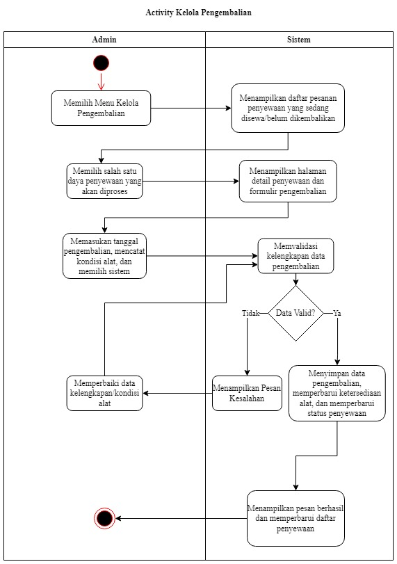
Gambar 19 Acivity Kelola Pengembalian

- Activity diagram Kelola Laporan
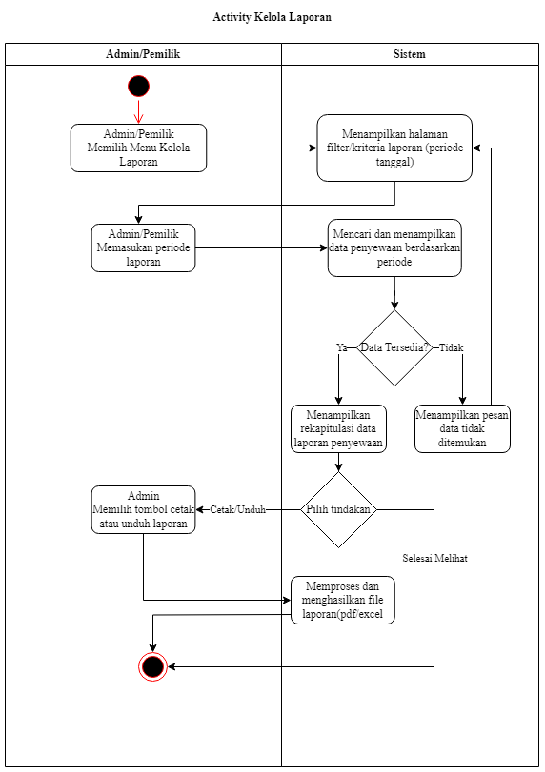
Gambar 20 Activity Kelola Pengembalian

- Activity diagram Sewa Alat
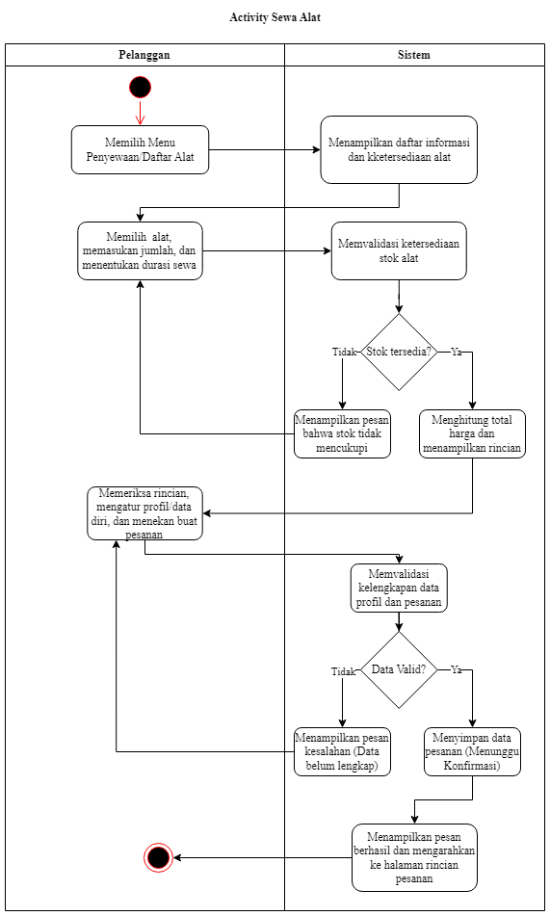
Gambar 21 Activity Sewa Alat
- Activity diagram Kelola Riwayat Penyewaan
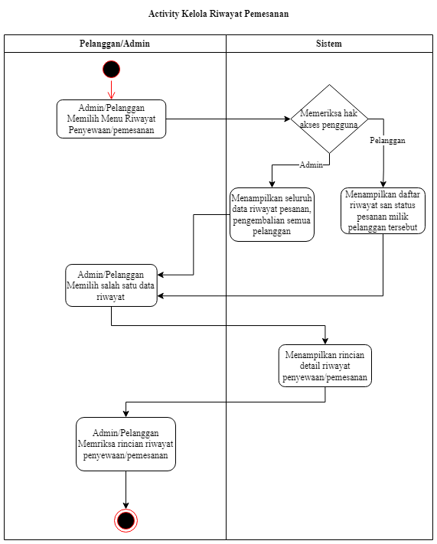
Gambar 22 Activity Kelola Riwayat Penyewaan

- Robustness Diagram
Pada Sistem Informasi Penyewaan Alat Outdoor di Toko BLNTRK, robustness diagram memetakan interaksi dari setiap aktor (Pemilik, Admin, dan Pelanggan) dengan tiga objek utama sistem, yaitu objek antarmuka (boundary), proses pengendali logika atau controller (control), serta entitas penyimpan data (entity). Adapun pemodelan Robustness Diagram untuk keseluruhan sistem yang dikembangkan dapat dilihat pada gambar berikut:
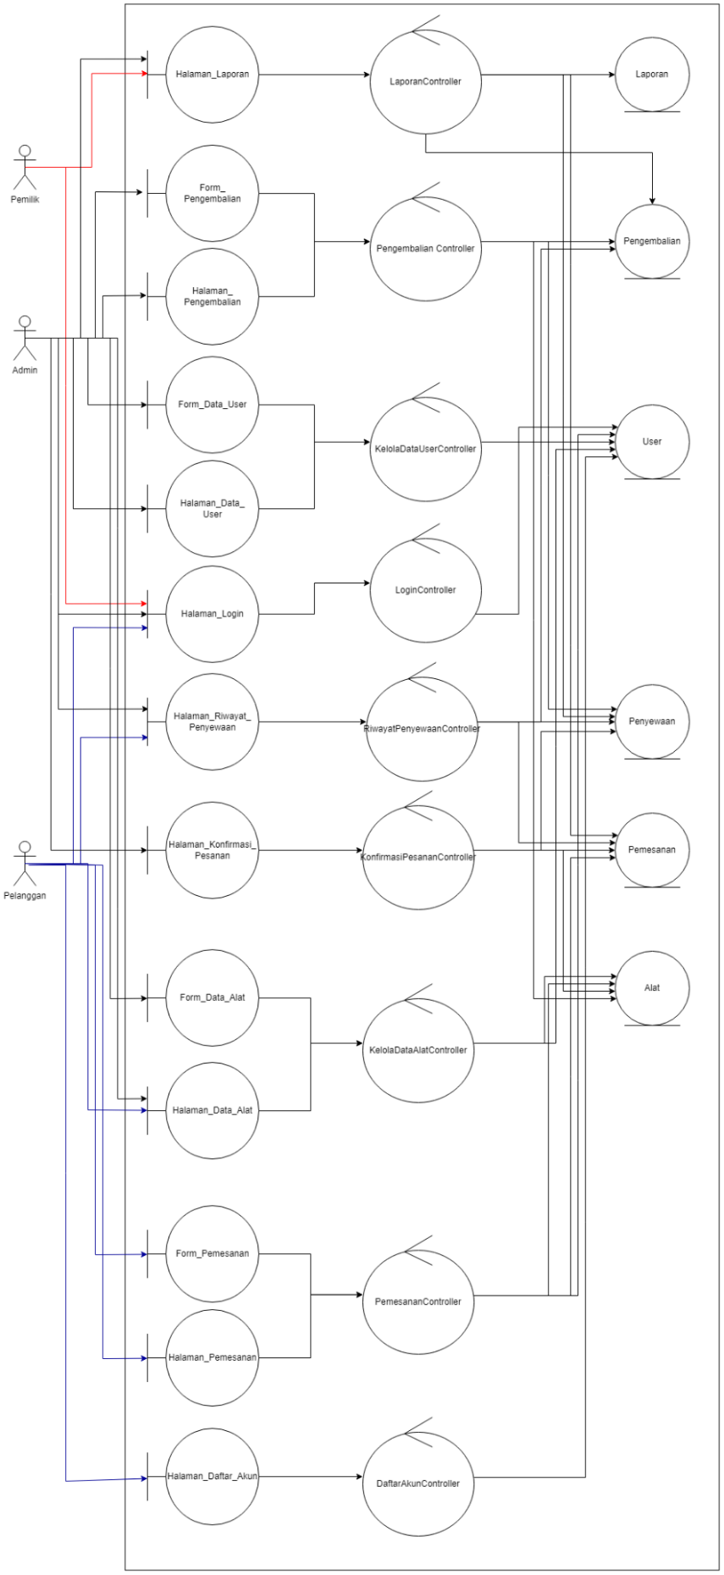
Gambar 23 Robustness Diagram Sistem Informasi Penyewaan Alat Outdoor BLNTRK

DAFTAR PUSTAKA
Al-Fedaghi, S. (2021). UML Sequence Diagram: An Alternative Model. International Journal of Advanced Computer Science and Applications, 12(5), 635–645. https://doi.org/10.14569/IJACSA.2021.0120576
Aliman, W. (2021). Perancangan Perangkat Lunak untuk Menggambar Diagram Berbasis Android. Syntax Literate ; Jurnal Ilmiah Indonesia, 6(6), 3091–3098. https://doi.org/10.36418/SYNTAX-LITERATE.V6I6.1404
Apa Itu Internet: Pengertian Jaringan Internet, Manfaat, Dampak. (n.d.). Retrieved September 28, 2026, from https://ocw-mirror.telkomuniversity.ac.id/apa-itu-internet-pengertian-manfaat-dampak-dan-pengertian-jaringan-internet/
Arista, Y. A. (2022). Jurnal Comasie Jurnal Comasie. ANALISIS POLA PEMBELIAN KONSUMEN BERDASARKAN DATA HISTORIS DENGAN METODE ASOSIASI DI PT EXCELLINDO PERKASA Ganefa, 6(2), 40–51.
Destriani, M., Ardan, T. S., Komputer, I., & Subang, U. (2024). SISTEM INFORMASI MONITORING PROJECT STUDI KASUS PT . SUBANG SEJAHTERA TEKNOLOGI INFORMASI Abstrak : Pendahuluan Kajian Teori. 11(2), 1–11.
Dulkarnain, A., & Eviyanti, A. (2025). The Implementation of a Web-Based Outdoor Equipment Rental System Design (Case Study: L3 Adventure). International Journal on Human-Computing Studies, 7(3), 130–144. https://doi.org/10.31149/IJHCS.V7I3.5484
El-Attar, M., Elish, M. O., Mahmood, S., & Miller, J. (2012). Is in-depth object-oriented knowledge necessary to develop quality robustness diagrams? Journal of Software, 7(11), 2538–2552. https://doi.org/10.4304/JSW.7.11.2538-2552
Fauzan, R., Siahaan, D., Rochimah, S., & Triandini, E. (n.d.). Automated Class Diagram Assessment using Semantic and Structural Similarities. International Journal of Intelligent Engineering and Systems, 14(2), 2021. https://doi.org/10.22266/ijies2021.0430.06
Hariq, S., & Wijanarko, R. (2022). Sistem Informasi Rental Outdoor Berbasis Web (Studi Kasus Welcome Hiking Outdoor Tegalrejo). Jurnal Informatika Dan Rekayasa Perangkat Lunak, 4(1), 41. https://doi.org/10.36499/JINRPL.V4I1.5913
Iriandi, A. N., Fitri, I., & Ningsih, S. (2022). Sistem Monitoring Penyewaan Alat-Alat Outdoor Berbasis Web. Jurnal JTIK (Jurnal Teknologi Informasi Dan Komunikasi), 6(3), 438–442. https://doi.org/10.35870/JTIK.V6I3.445
Jamil, M. H. (2022). Sistem Informasi Penyewaan Alat Outdoor Berbasis Website Pada Swastamita Rental Outdoor.
Jurnal Ilmiah Mahasiswa Ekonomi, J., Jalaludin, A., Damiri, A., & Nurbaeti, A. (2024). Analisis Praktik Sewa Menyewa Peralatan Camping Pada Lentera Outdoor Tegalmunjul Purwakarta Dalam Perspektif Akad Ijarah. JAMMIAH (Jurnal Ilmiah Mahasiswa Ekonomi Syariah), 4(2), 175–204. https://doi.org/10.37726/JAMMIAH.V4I2.1256
Koç, H., Erdoğan, A. M., Barjakly, Y., & Peker, S. (2021). UML Diagrams in Software Engineering Research: A Systematic Literature Review. Proceedings 2021, Vol. 74, 74(1), 13. https://doi.org/10.3390/PROCEEDINGS2021074013
Maspaeni, Nurwijayanti, K., Yani, A., & Rosidi, H. (2023). DESIGN AND BUILD AN OUTDOOR EQUIPMENT RENTAL INFORMATION SYSTEM BY APPLYING THE FIRST IN FIRST OUT ALGORITHM. JSiI (Jurnal Sistem Informasi), 10(2), 103–108. https://doi.org/10.30656/JSII.V10I2.7585
Pradipta, R. A., Wintoro, P. B., & Budiyanto, D. (2022). PERANCANGAN PEMODELAN BASIS DATA SISTEM INFORMASI SECARA KONSEPTUAL DAN LOGIKAL. Jurnal Informatika Dan Teknik Elektro Terapan, 10(2). https://doi.org/10.23960/JITET.V10I2.2541
Prihartono, W., & Utami, S. F. (2023). Rational Unified Process as a Software Development Method in Decision Support Systems Design with Simple Additive Weighting in Determining Priority Rehabilitations of Classrooms. JURNAL SISFOTEK GLOBAL, 13(2), 121–129. https://doi.org/10.38101/SISFOTEK.V13I2.9678
Putri, ), Bainamus, M., Andayani, N., Yuliansyah, C., Afrizal, ) Rekadi, Program, ), Komputer, S. I., Teknik, F., Petulai, U. P., & Artikel, R. (2025). RANCANG BANGUN SISTEM INFORMASI AKADEMIK BERBASIS WEB PADA SDN 07 BERMANI ILIR KABUPATEN KEPAHIANG. STORAGE: Jurnal Ilmiah Teknik Dan Ilmu Komputer, 4(2), 60–68. https://doi.org/10.55123/STORAGE.V4I2.5167
Qi, H., Funabiki, N., Wai, K. H., Lu, X., Kyaw, H. H. S., & Kao, W. C. (2022). An Implementation of Element Fill-in-Blank Problems for Code Understanding Study of JavaScript-Based Web-Client Programming. International Journal of Information and Education Technology, 12(11), 1179–1184. https://doi.org/10.18178/IJIET.2022.12.11.1736
Rahmah, A., Zuhriyanto, M., Sandjojo, N., Raya Kedoya Al Kamal No, J., Selatan, K., & Jeruk Jakarta, K. (2022). PERANCANGAN SISTEM INFORMASI PROGRAM APPROVAL REQUEST (PAR) BERBASIS WEB PT MITRA SEJUK SELARAS (MSS). IONTech Journal, 3(1), 63–76. https://doi.org/10.62702/ION.V3I1.54
Rio, A., & Brito e Abreu, F. (2023). PHP code smells in web apps: Evolution, survival and anomalies. Journal of Systems and Software, 200(June), 1–23. https://doi.org/10.1016/j.jss.2023.111644
Sama, H., Hartanto, E., Deskriptif, S., Website, E., Html1, D., Html5, S., Pengaruhnya, D., Perancangan, T., Pengembangan, D., & Sama, W. H. (2021). Studi Deskriptif Evolusi Website Dari Html1 Sampai Html5 Dan Pengaruhnya Terhadap Perancangan Dan Pengembangan Website. CoMBInES - Conference on Management, Business, Innovation, Education and Social Sciences, 1(1), 589–596.
Sismadi, W., Darmawan, I., Wahyudi, W., & Nicolas, P. P. (2021). IMPLEMENTASI PENGEMBANGAN APLIKASI UJIAN ONLINE MENGGUNAKAN KTUPAD MVC FRAMEWORK. Jurnal Ekonomi Manajemen Sistem Informasi, 2(4), 433–446. https://doi.org/10.31933/JEMSI.V2I4.437
Triandini, E., Jayanatha, S., Indrawan, A., Putra, G. W., Iswara, B., Studi, P., Informasi, S., Bali, S., Raya, J., & No, P. (2019). Metode Systematic Literature Review untuk Identifikasi Platform dan Metode Pengembangan Sistem Informasi di Indonesia. Indonesian Journal of Information Systems, 1(2), 63–77. https://doi.org/10.24002/IJIS.V1I2.1916
Ummah, M. S. (2019). Pengertian laravel. Sustainability (Switzerland), 11(1).
Wahyu Priyoatmoko, st, Zakya Faaza Ulinuha, nd, Kapti, rd, Fatkhurrochman, th, Tri Yusnanto, th, & Bina Patria, S. (2024). Outdoor Equipment Rental Information System on Vexa Adventure. International Journal of Computer and Information System (IJCIS), 5(4), 267–272. https://doi.org/10.29040/IJCIS.V5I4.192
Wilson, D., Hassan, S. U., Aljohani, N. R., Visvizi, A., & Nawaz, R. (2023). Demonstrating and negotiating the adoption of web design technologies: Cascading Style Sheets and the CSS Zen Garden. Internet Histories, 7(1), 27–46. https://doi.org/10.1080/24701475.2022.2055274
Young, S., Nuryasin, I., & Suharso, W. (2020). Penerapan Metode SDLC RUP (Rational Unified Proses) Dalam Pembuatan Sistem Informasi E-kos Berbasis Web. Jurnal Repositor, 2(3), 363–372. https://doi.org/10.22219/REPOSITOR.V2I3.30496

